
Avdeling for ingeniørfag
PROSJEKTRAPPORT

Prosjektkategori: Bachelor | Fritt tilgjengelig | X
Omfang i studiepoeng: 30 | Fritt tilgjengelig etter:
Fagområde: LEAN/Innovasjon | Tilgjengelig etter avtale
 | med samarbeidspartner

Rapporttittel:  Verdistrømsanalyse av sukkervareproduksjon | Dato: 10.06.2014  Antall sider: 71  Antall vedlegg: Egen rapport
Forfattere:  Bunes, Amanda  Langvik, Joachim  Schive, Martin Bentzen  Upsahl, Andreas | Veileder:  Andersson, Gunnar
Avdeling / linje:  Innovasjon & Prosjektledelse | Prosjektnummer:  B14I02

Utført i samarbeid med:  Brynild Gruppen AS | Kontaktperson hos samarbeidspartner:  Holm, Mathias

Oppgaven tar i helhet for seg gjennomgangs- og optimaliseringsprosessen innenfor Brynild Gruppen AS sukkervareavdeling i Fredrikstad. Oppgaven har følgende problemstilling:
”På hvilken måte kan verdistrømmen ved Brynild Gruppens sukkervareavdeling bedres ved hjelp av Leans verktøy og metoder?”
Prosjektet viser til at en kan benytte flere av Leans metodikker og verktøy for å oppnå dette målet. Konkret er dette oppnådd ved bruk av kapasitetstilpasninger for opptak, øvelser og nedjusteringer innenfor omstillinger ved bruk av Kaizen og gjennom endringer innenfor layout.. Endringene vil som samlet helhet føre til en redusert ledetid, større stabilitet innenfor omstillingstider og til en enklere flyt innenfor avdelingen. Denne effekten er noe som igjen kan senke oppbundet kapital og lagerstørrelse. Videre arbeid innenfor sukkervareavdelingen bør konsentreres rundt testing av de ulike forbedringsforslagene.

3 emneord: | Innovasjon
 | Verdistrømsanalyse
 | Sukkervareproduksjon
IRI37513 Bacheloroppgave med vitenskapsteori og metode (Vår 2014)
Prosjektnummer: B14I02

Verdistrømsanalyse av sukkervareproduksjon.
Value Stream Mapping in sugar confectionery.


Amanda Bunes
Joachim Fagerstrand Langvik
Martin Schive
Andreas Upsahl
Avdeling for ingeniørfag
HiØ (Fredrikstad)
Innleveringsdato: 10.06.2014

Innholdsfortegnelse
Forord 5
Sammendrag 6
Del 1 - Innledning 7
1.1 Bakgrunn for prosjektet 7
1.2 Problemstilling og avgrensning 7
1.2.1 Hva er sukkervareavdelingen ansvarlig for? 7
1.3 Hovedgrunner for gjennomføring av prosjektet 7
1.4 Sentrale elementer og delmål 7
1.5 Underliggende teori og metode 8
1.6 Om Brynild Gruppen AS 8
Del 2 - Teori 9
2.1 Prosjekt 9
2.1.1 Prosjektets organisering 10
2.2 Prosjektledelse 10
2.2.1 Hva kjennetegner en god prosjektleder? 10
2.3 Prosjektgruppen (Team og arbeid) 12
2.3.1 Hva er et team? 12
2.4 Prosjektverktøyene 13
2.5 Logistikk 15
2.5.1 Hva er logistikk? 15
2.7 Lagring og lagerstyringsprinsipper 18
2.7.1 Leveringsservice 18
2.8 Produksjon og planleggingsprosesser 19
2.8.1 Behovsanalyser 19
2.8.2 Prognoser 20
Hva er prognoser? 20
2.9 Organisasjonsutvikling 20
2.10 Systemteori 21
2.10.1 Helhetlig tankegang 21
2.11 Kommunikasjon 21
Hva er kommunikasjon? 21
2.11.1 Intern kommunikasjon 22
2.12 Innovasjon 23
2.13 Lean Hva er Lean? 24
2.13.1 - 7 former for sløsing (Ohnos 7) 25
2.13.2 Kaizen 26
2.13.3 SMED 27
Hva er SMED? 27
Hvordan utføre SMED? 28
2.13.4 Heijunka 28
2.13.5 Theory of Constraints (Flaskehalsanalyse) 29
2.14 Layout 30
2.14.1 Generelle layoutprinsipper 30
Del 3 – Metodikk og verktøy 32
3.1 Value Stream Mapping (VSM) 32
3.1.1 Praktisk utførelse av VSM 33
3.1.2 Forbedringsprinsipper 33
Hvordan kan verdistrømmen gjøres mer ”Lean”? 33
3.2 Kartleggelse av data 34
3.2.1 Reliabilitet 34
3.2.2 Validitet 35
3.2.3 Vurderingsevne 35
Del 4 – Praktisk gjennomføring og resultat av prosjektet 35
4.0 Forprosjekt 35
4.0.1 Relabilitet og validitet innenfor prosjektet 36
4.0.2 Praktisk kartlegging 36
Kortversjon av Current State Map: 37
4.1.1 Current State Map 38
4.2 Analyse 39
4.2.1 Flaskehalser & Ledetid 39
4.2.2 Nåværende informasjons- og kommunikasjonsstrømmer 39
4.2.4 Kundekrav 41
4.2.5 Nåværende layout 41
4.3 Future State (Ønsket fremtid) 42
4.4 Forbedringsforslag innenfor verdistrøm 44
4.4.1 Forslag til fremtidige kundekrav 46
4.4.2 Forslag til takting og kapasitetstilpasninger 46
Forslag til fremtidig takting 47
4.4.3 Kapasitetstilpasninger - Dragè og Blanking 50
4.4.4 Forslag til ny kommunikasjonsstrøm 52
4.5 Future State Map 53
Kortversjon av Future State Map 53
4.5.1 Future State Map 54
4.6 Effekt av Future State Map 55
4.7 Layout 55
Nåværende layout 56
Flyt innenfor nåværende layout 57
4.7.1 Funn og forslag til endring i layout 58
Layout 1 – Mindre endringer 59
Layout 2 – Større flyt 61
4.8 Resultat 63
4.9 Endringer og avvik i prosjektet 64
Del 5 – Diskusjon 64
Bruk av metodikk 67
Hvor pålitelig var informasjonen? 67
Videre arbeid 68
Refleksjon 68
Kildehenvisning 69

Forord
Denne oppgaven er et resultat av et samarbeidsprosjekt mellom Høgskolen i Østfold, Fredrikstad (HiØ) og Brynild Gruppen AS i Fredrikstad. Prosjektet startet opp Desember 2013 og ble fullført Juni 2014. Prosjektgruppen omtalt i rapporten består av: Amanda Bunes, Martin B. Schive, Joachim F. Langvik og Andreas Upsahl.
På vegne av alle i prosjektgruppen rettes en stor takk til alle ansatte ved Brynild Gruppens anlegg i Fredrikstad som har gjort denne oppgaven mulig. Vi ønsker her også å takke våre veiledere og mentorer Mathias Holm, Anne Christine Berg og Kjerstin Jordell for stor støtte og givende engasjement gjennom prosessen. En stor takk går også til Thor Hauer og Karl Erik Faye for deres hjelp og engasjement i små og store saker.
Til sist skjenkes en stor takk til vår veileder ved Høgskolen i Østfold, Gunnar Andersson. Mange takk for god støtte og veiledning, både i teoretiske og praktiske saker.

God lesning!
Amanda Bunes
Martin B. Schive
Joachim F. Langvik
Andreas Upsahl

Sammendrag
Oppgaven tar i helhet for seg gjennomgangs- og optimaliseringsprosessen innenfor Brynild Gruppen AS sukkervareavdeling i Fredrikstad. Oppgaven har følgende problemstilling:
”På hvilken måte kan verdistrømmen ved Brynild Gruppens sukkervareavdeling bedres ved hjelp av Leans verktøy og metoder?”
Prosjektet viser til at en kan benytte flere av Leans metodikker og verktøy for å oppnå dette målet. Konkret er dette oppnådd ved bruk av kapasitetstilpasninger for opptak, øvelser og nedjusteringer innenfor omstillinger ved bruk av Kaizen og gjennom endringer innenfor layout. Det største fokuset for endringene er lokalisert til leddene dragè og blanking, to prosesser som er ansett som en personstyrt flaskehals og en kilde til høy ledetid. Ved å tilpasse vareopptak til kapasitet for dragè og blanking sammen med pakkemaskinene vil lagertider kunne senkes og varelageret reduseres.
Alle endringer er gjort med fokus på den samlede produksjonsprosessen hvor alle forbedringsforslag er lokalisert til de ulike prosessene ved avdelingen. Endringene vil som samlet helhet føre til en redusert ledetid, større stabilitet innenfor omstillingstider og til en enklere flyt innenfor avdelingen. Denne effekten er noe som igjen kan senke oppbundet kapital og lagerstørrelse.
Videre arbeid innenfor sukkervareavdelingen bør konsentreres rundt testing av de ulike forbedringsforslagene.
Oppgavens utforming og inndeling
Oppgaven er utformet og inndelt i 5 deler av varierende lengde. Del 1 tar for seg bakgrunnen for prosjektet, det er her beskrevet hva oppgaven består i, hvilke begrensninger den befinner seg innenfor, samt de sentrale mål som er definert for oppgaven. I tillegg til dette vil leser finne en kort gjennomgang av metodikk og teori. Del 2 fokuserer utelukkende på det teoretiske grunnlaget som er tilstede i oppgaven. Del 3 tar i sin helhet for seg de ulike metodikker/verktøy som er benyttet i oppgaven, mens del 4 tar for seg den praktiske gjennomførelsen og resultatet av prosjektet. Den femte og siste delen av rapporten inneholder drøftinger, samt refleksjoner gruppen har opparbeidet i løpet av oppgaven. Til slutt vil leser finne kildehenvisninger relevante for oppgaven og vedlegg. Vedlegg er organisert i en egen vedleggsrapport.

Del 1 - Innledning

1.1 Bakgrunn for prosjektet
Bakgrunnen for prosjektet ved Brynild Gruppen AS (Omtalt i rapporten som: Brynild, Brynild Gruppen) forekommer ettersom fabrikken i senere år har gjennomgått en fornyingsprosess med modernisering og strukturendringer. Derimot sees det at enkelte deler av fabrikken innehar et potensielt forbedringspotensial, et potensiale som ønskes belyst av moderne metoder for organisering og produksjon. Denne optimaliseringen innebærer en gjennomgang, samt en analyse av bedriftens sukkervareavdeling.

1.2 Problemstilling og avgrensning

Oppgavens problemstilling er følgende: ”På hvilken måte kan verdistrømmen ved Brynild Gruppens sukkervareavdeling bedres ved hjelp av Leans verktøy og metoder?” Problemstillingen er nærmere presisert i avsnitt 1.3 og 1.4.

Oppgaven er gjennom enighet mellom prosjektgruppen og oppdragsgiver avgrenset til å omhandle en gjennomgang, samt en tiltaksprosess innenfor bedriftens sukkervareavdeling. Som begrensninger er det satt at arbeidet kun skal foregå innenfor støperi I, hvor prosjektgruppen skal følge produkter fra skapelse til de forlater avdelingen. Det skal dermed ikke kartlegges på hvilken måte diverse tredjeparter har sin innvirkning på bestilling og volum, prosjektet skal heller ikke ha innvirkning på direkte økonomiske resultater.

1.2.1 Hva er sukkervareavdelingen ansvarlig for?
Sukkervareavdelingen står for ca. 50 % produksjon av samlet egenvolum ved fabrikken. Innenfor støperiene produseres det 7 ulike produktfamilier, hvorav prosjektgruppen har valgt å sette fokus på produktene: Dent, Dent Oi og Knatter. Avdelingen består forøvrig av to støperier (I og II), prosjektgruppen arbeider i støperi I.

1.3 Hovedgrunner for gjennomføring av prosjektet
Prosjektgruppens effektmål består i å skape en større grad av effektivisering, en bedret arbeidslayout for avdelingen i sin helhet. I tillegg til dette, en moderne og optimalisert arbeidsprosess. Det ønskes med dette å kunne gi en bedre flyt i produksjonen, samt en ny vinkling av effektiviseringspotensial.

1.4 Sentrale elementer og delmål
Konkrete mål som skal realiseres i prosjektperioden:
- Kartlegge nåværende verdistrøm
- Løse/forebygge problemer knyttet til nåværende verdistrøm
- Presentere forslag til en forbedret verdistrøm
- Undersøke mulighet for layoutendringer
- Presentere forslag til alternativ løsning for layout

1.5 Underliggende teori og metode
1.5.1 Teori
Teorien i denne oppgaven er hovedsakelig tilknyttet følgende felter og fagområder; organisasjonsutvikling (Klev og Levin, 2009), logistikk og vareflyt (Persson og Virum, 2011):(Banken og Aarland, 2003), samt kommunikasjon (Erlien, 2006). Teori tilknyttet layoutendringer er representert ved flere fagområder og er knyttet til følgende forfattere (Bicheno og Holweg, 2009: Erlien, 2006: Persson og Virum, 2011). Videre følger teori om prognostisering (Bjørnland et al. 2001), systemteori (Meadows, 2009) og innovasjon og innovasjonsprosesser (Gjelsvik, 2007). Arbeid i team (Rolfsen og Levin, 2004) og prosjektledelse (Karlsen og Gottschalk, 2008) med tilhørende verktøy og temaer er inkludert som rammeverk for arbeidsprosessen.

Innenfor teorien er det satt sterkt fokus på Lean. Lean omfatter mange aspekter som sammen skaper en verktøykasse som kan benyttes i eliminering og reduksjon av sløsing, dødtid og kostnader. Innenfor oppgavens natur er Lean derfor benyttet i kombinasjon med flere fagfelt, som bl.a. logistikk og systemteori. Innenfor disse feltene er det satt sterkt fokus på materialflyt og helhetlig tankegang, i tillegg til prinsipper for eliminering av sløsing. Som teorigrunnlag for å oppnå dette er det benyttet Theory of Constraints (Bicheno og Holweg, 2009), SMED (Bicheno og Holweg, 2009) og Kaizen (Bicheno og Holweg, 2009).
1.5.2 Metode
Metodikken benyttet i denne oppgaven baserer seg rundt arbeidsgruppens primære arbeidsverktøy, Value Stream Mapping (Rother og Shook, 2009:1999). Innenfor metodikk diskuteres også temaer som relabilitet og validitet (Dalland, 2012: Halvorsen, 2008 og Gjelsvik, 2007).

1.6 Om Brynild Gruppen AS
Den 19.april 1895 startet Hans Petter Brynildsen en mineralvannfabrikk i Fredrikstad, dette skapte grunnlaget for Brynildsen fabrikker, en fabrikk som raskt utviklet seg til å bli den store merkevaren Brynild som så mange kjenner til i dag. Brynildsen var opprinnelig faglært snekker, men tok det store spranget ut i den usikre tilværelse som brusfabrikant. I tillegg til arbeidet med mineralvann startet fabrikken også med utvikling av sukkertøy, noe som var med på å skape grunnlaget av den store utvidelsen av fabrikken (Brynildgruppen, Historie). Brynild Gruppen Holdning AS er i dag fremdeles i familien Brynildsens eie og fabrikken har gjennom årenes løp opparbeidet seg til å bli et stort merkevareselskap. Dagens agenda består hovedsakelig av merkevareutvikling, salg og produksjon innenfor kategoriene nøtter/snacks og godterier. Fabrikken har i tillegg til dette en samarbeidsavtale med tyske Beidersdorf om salg- og distribusjon av blant annet Nivea produkter på det norske markedet. (Brynildgruppen, Hvem er vi).
Brynild Gruppens visjon lyder som følger:
”Vi skal skape glede gjennom smaksopplevelser til liten og stor”
(Brynildgruppen, Visjoner og verdier).

Brynilds fabrikk innehar fortsatt en sterk posisjon hos det norske folk, med kjerneverdiene: ”verdiskapning, initiativ og lagånd” (Brynildgruppen, Visjoner og verdier). Av egne produkter produserer fabrikken merkevarer som: Den Lille Nøttefabrikken, Dent, Minde og Supermix. (Brynildgruppen, Hvem er vi). Forretningsmodellen baserer seg rundt følgende visjon:
”Brynild Gruppen skal gjennom lønnsom vekst på merkevarer og målstyrt innovasjon forsyne det nordiske markedet med godteri og snacks” (Brynildgruppen, Visjoner og verdier). Fabrikken huser ca. 230 ansatte og har sine lokaler i Fredrikstad (Brynildgruppen, Hvem er vi).
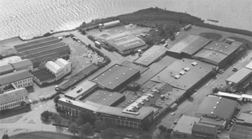

Del 2 - Teori
I denne delen av oppgaven er det satt fokus på det teorigrunnlag knyttet til gjennomføringen av prosjektet. Teorien omhandler i hovedsak: prosjektledelsen og dens verktøy, logistikk og flyt, innovasjon, organisasjonsutvikling, samt teori innenfor kommunikasjon og prognostisering.

2.1 Prosjekt
Et prosjekt kan karakteriseres ved følgende kjennetegn:
• Entydig målsetning
• Begrenset ressurstilgang
• Engangsforetak
• Bestemt start og sluttdato
• Tverrfaglig arbeid
(Karlsen og Gottschalk, 2008 s.18)

2.1.1 Prosjektets organisering
Alle prosjekter, enten de er små eller store må ha en form for organisering. Innenfor mindre prosjekter snakker vi her i større grad om en intern organisering- og ansvarsfordeling. Denne fordelingen innebærer opprettelsen av en styringsgruppe, referansegruppe, valg av prosjektleder, formingen av et team, samt defineringen av relasjoner mellom de ulike interessentene.

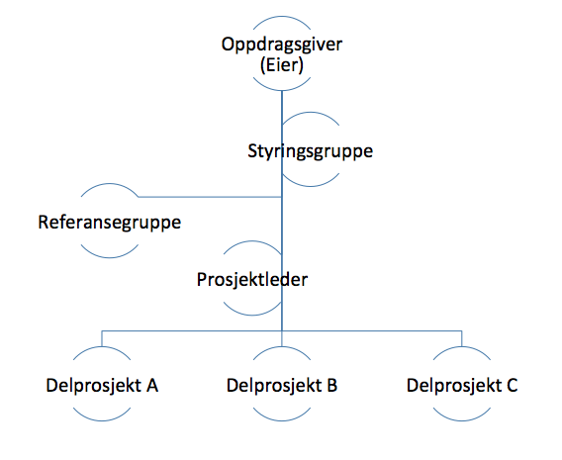
Figur 1 - Organisering av styringsgruppe og referansegruppe (Karlsen og Gottschalk, 2008 s. 171)

2.2 Prosjektledelse
”Den ideelle prosjektleder bør ha doktorgrad både i engineering, ledelse og psykologi, ha erfaring fra forskjellige prosjektstillinger i minst 10 virksomheter og ikke være eldre enn 25 år”
- Kerzner (2003), etter Karlsen og Gottschalk, 2008 s. 101

2.2.1 Hva kjennetegner en god prosjektleder?
Kjennetegn ved en god prosjektleder kan oppsummeres gjennom følgende 5 nøkkelegenskaper:

- Vedkommende er troverdig
- Vedkommende er en kreativ problemløser
- Vedkommende har toleranse for uklarheter og usikkerheter
- Vedkommende utøver en fleksibel lederstil
- Vedkommende har gode kommunikasjonsevner
(Eisendel 1987, gjengitt etter Karlsen og Gottschalk, 2008, s.117)
Effektiv, resultatorientert og god ledelse blir hovedsakelig ansett som en av de viktigste suksessfaktorene i et prosjekt. Det finnes utallige teorier og definisjoner på ledelse og til dette like mange filosofier og meninger om hva god ledelse er, samt hvordan en kan måle denne. Innenfor dette havet av definisjoner, meninger og teorier finner en teorien om situasjonsbestemt ledelse.
Situasjonsbestemt ledelse
Situasjonsbestemt ledelse baserer seg på Hersey og Blanchards (1993) teorier og modeller. Teorien tar utgangspunkt i premisset om at prosjektets arbeidere fungerer og oppfører seg på hver sin unike måte i en gitt situasjon. Denne oppførselen krever at prosjektleder inntar en passende ledestil ovenfor den enkelte medarbeider, slik at oppgaven som skal takles kan løses på best mulig måte. For å illustrere teorien utarbeidet Hersey og Blanchard en visuell modell. Modellen tar utgangspunkt i behovsforholdet mellom støtte og styring som den enkelte medarbeider har behov for. Innenfor modellen kan en gitt medarbeider plasseres innenfor fire ulike kategorier. Disse kategoriene tar utgangspunkt i egenskapene motivasjon og kompetanse for å kunne utføre en gitt oppgave (Karlsen og Gottschalk, 2008).
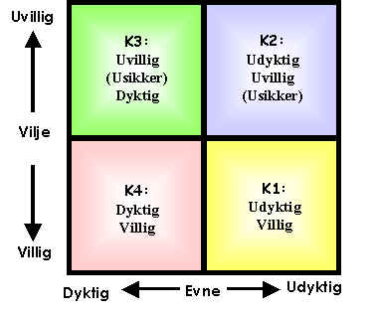
Figur 2 - Situasjonsbestemt ledelse (Selve situasjonsvurderingen. (udatert).
Hentet 26. mai 2014, fra http://home.online.no/~steinny/Kap12/selve_situasjonsvurderingen.htm)

”Situasjonsbestemt ledelse” (Karlsen og Gottschalk, 2008 s. 103-106).

K1: Medarbeideren kan ikke utføre oppgaven på grunn av manglende ferdigheter, men personen har høy motivasjon og vil gjøre jobben. Vedkommende føler seg trygg og sikker.

K2: Medarbeideren kan ikke og vil ikke utføre oppgaven. Dette skyldes mangel på ferdigheter og motivasjon. Vedkommende føler seg utrygg og usikker.
K3: Medarbeideren kan utføre oppgaven fordi vedkommende har nødvendig kompetanse, men personen er ikke motivert og vil ikke gjøre jobben. Vedkommende føler seg utrygg og usikker.

K4: Medarbeideren både kan og vil utføre jobben. Dette skyldes at personen har nødvendige ferdigheter og er godt motivert for oppgaven. Vedkommende føler seg trygg og sikker.

2.3 Prosjektgruppen (Team og arbeid)
Ingen prosjektleder opererer alene og ville heller ikke fungert optimalt uten et team bak utførelsen av prosjektet. Det er derfor viktig å ha klart for seg hva et team er, samt hvordan et team arbeider.

2.3.1 Hva er et team?
«Et team består av minst to personer som har ansikt-til-ansikt-relasjoner, det må eksistere over en viss tid, det må etableres følelsesmessige forbindelser mellom medlemmene, de må ha et felles formål og forståelse av prestasjonskrav, og det må være bestemte kriterier for medlemskap.»
Levin og Rolfsen (2004, s.69)

Hvordan arbeider et team?
Alle team, enten de er nye eller gamle har det samme grunnlaget for å lykkes. Tuckman og Jensen (1977) beskriver prosessen med å utføre en teamrelatert oppgave som fire ulike faser:

- Fase 1: Forming – I denne første fasen av prosjektet blir medlemmene kjent med hverandre og starter prosessen med å beregne sin egen, samt andre gruppemedlemmers plass og rolle i teamet. Medlemmene prøver her å unngå konflikt og det forekommer liten grad av samarbeid.
- Fase 2: Storming – Prosjektet har på dette stadiet kommet i en fase hvor den første vurderingen er overstått. Etter å ha blitt kjent med hverandre vil medlemmene enklere kunne tilpasse seg det nye teamet. Det er her normalt at det kan oppstå konflikter knyttet til tidlig rollefordeling og ansvar.

- Fase 3: Norming – På dette stadiet er rollene tildelt, godtatt og innarbeidet. Her deles også meninger, kunnskap og erfaringer lettere. Det etableres gjerne også felles målsetning og reglement, det ønskes på dette stadiet å unngå konflikt ettersom enigheter oppstår lettere.

- Fase 4: Preforming: I denne fasen vil en kunne se et godt innarbeidet samarbeid i teamet. Medlemmene har lært seg hvordan de andre fungerer og kan arbeide på linje med hverandre på en effektiv måte. Det settes store ressurser på å nå målet og samtidig de enkelte aktiviteter underveis.
(Rolfsen og Levin, 2004 s.74-75:Karlsen og Gottschalk, 2008)

2.3.2 Interessenter
Det er ikke kun prosjektlederen og teamet som innehar ansvar og beslutningsmyndighet under gjennomføringen av prosjektet, det finnes her en rekke ulike interessenter, disse inkluderer:
Oppdragsgiver
Oppdragsgiver vil i et prosjekt være den part som har såkalt eierinteresse i prosjektet og gjerne er initiativtaker til oppstart. Oppdragsgiver må med dette stille ressurser for gjennomføring til disposisjon og har dermed også direkte utbytte av resultatet til prosjektet (Karlsen og Gottschalk, 2008).

Oppdragstaker
Oppdragstaker tar på seg prosjektet og fungerer som et bindeledd mellom styringsgruppen og prosjektgruppen (Karlsen og Gottschalk, 2008).
Styringsgruppen
I alle prosjekt er det viktig at oppdragsgiver utnevner en styringsgruppe som kan ha oppsyn med prosjektets fremdrift og resultat. Det vil her være styringsgruppens leder som rapporterer til oppdragsgiver. Normalt vil det være prosjektleders ansvar å rapportere til styringsgruppen, men dette kan også utføres samlet. Rapporteringen skjer gjerne gjennom forhåndsbestemte møter, gjerne på fast basis (Karlsen og Gottschalk, 2008).
Referansegruppen
Referansegruppen fungerer som prosjektgruppens interne veiledere i prosjektet og vil på denne måten kunne svare på spørsmål og usikkerheten som gruppen måtte ha. Referansegruppen innehar ingen myndighet for å gjennomføre beslutninger og bør inkludere en representant som vil være fremtidig bruker av prosjektets løsning (Karlsen og Gottschalk, 2008).
Veilederen
Prosjektets veileder er gjerne definert av enten prosjektgruppen selv, eller av oppdragsgiver. Veilederens er upartisk i sine fremleggelser, men er tilstede for å sikre et godt fotfeste for prosjektgruppens metodikk, teoribruk og gjennomføring (Karlsen og Gottschalk, 2008).

2.4 Prosjektverktøyene
Som en sentral del av ethvert prosjekt er det nødvendig å kunne stadfeste prosjektets hensikt, dets fremdrift, hvilke ansvarsfordelinger som eksisterer innenfor prosjektets rammer og på hvilken måte det skal rapporteres om prosjektet til arbeidsgiver. Innenfor arbeidet med prosjektet ved Brynild Gruppen AS har følgende prosjektverktøy vært benyttet:

Prosjektdirektivet
Prosjektdirektivet er selve grunnlaget for all fremtidig planlegging og gjennomføring prosjektgruppen skal foreta seg underveis i prosjektet. Dette er gjerne det første dokumentet som ferdigstilles i prosjektperioden. Innholdet i prosjektdirektivet skal ta utgangspunkt i hva oppdragsgiver kan forvente seg av prosjektgruppen, samt hva prosjektgruppen skal oppnå før leveranse av det ferdige arbeidet. Prosjektdirektivet fungerer dermed som en formell kontrakt mellom oppdragsgiver og oppdragstaker.
Milepælsplanen
I milepælsplanen deles prosjektet inn i ulike milepæler, hvor milepælene skal vise til resultater på hva som skal oppnås til et bestemt tidspunkt. Dermed skal det være mulig å måle om milepælen er oppnådd eller ikke. Av denne grunn er det viktig at milepælen beskriver kriteriene som skal være oppfylt, slik at man ser når milepælen er oppnådd.

Prosjektansvarskartet
Prosjektansvarskartet har sin bakgrunn i milepælene fra milepælsplanen. Dokumentet gir en helhetlig oversikt over ansvarsfordelingen rundt hver enkelt milepæl, med estimert tidsbruk. Denne tidsbruken fullføres med en start- og slutt-dato for hver enkelt milepæl. Innenfor arbeidet med større prosjekter anses prosjektansvarskartet som et viktig verktøy for å holde oppsyn og oversikt. Prosjektansvarskartet synliggjør på en grafisk og enkel måte hvordan arbeidet med de forskjellige milepælene arter seg, samt resterende tid til ferdigstillelse.
Aktivitetsansvarskartet
Aktivitetsansvarskartet har som hovedoppgave å skape oversikt over alle de aktiviteter som behøves gjennomført innenfor en bestemt milepæl. Kartet innebærer en oversikt over hva aktiviteten består i, hvem som har ansvaret og når aktiviteten må være avsluttet. Samlet er hensikten å sørge for en god organisering og samtidig at alle oppgaver blir utført til rett tid.
Gjennom bruken av disse prosjektverktøyene har prosjektgruppen kunnet holde oversikt, samt spore fremdriften av prosjektet. Dersom problemer eller uforutsette situasjoner har oppstått har prosjektverktøyene vært en god assistanse for å kunne informere om og stadfeste dette. Etter hvert som prosjektet har utviklet seg har enkelte av prosjektverktøyene blitt endret, oppdatert og revidert. Dette gjelder spesielt aktivitetsansvarskartene, prosjektansvarskartet og milepælsplanen, mer om dette finnes i avsnittet ”endringer og avvik i prosjektet”.

2.5 Logistikk
Logistikk er et fagområde med svært sentral tilknytning til de fleste prosesser en møter innenfor både produksjonsbedrifter og i dagliglivet. På bakgrunn av denne tilstedeværelsen er det sentralt at en har forståelse og kjennskap til de prinsipper og teorier som finnes innenfor dette feltet.

2.5.1 Hva er logistikk?

Logistikkbegrepet innebærer mange ulike definisjoner, betydninger og bruksområder. På generelt grunnlag er logistikkens funksjon å sørge for korrekt tilstedeværelse og mengde av de produkter som produseres.

Persson og Virum (2011) definerer logistikk som:
”Logistikk er prosessen med å planlegge, implementere og kontrollere en effektiv vareflyt og lagring av råmateriale, varer i arbeid, ferdigvarer, service og informasjon, fra råvare til sluttbruker i den hensikt å tilfredsstille kundens behov. Logistikk er læren om effektive varestrømmer (og tilhørende informasjon)” (Persson og Virum, 2011 s.17)

Ved å utvikle logistikkfunksjoner i en organisasjon skapes det gode forutsetninger for å kunne skape en effektiv vareflyt, spesielt dersom det fokuseres på å redusere kostnadene og øke inntektene. Dette kan eksempelvis oppnås ved hjelp av elementer som bedret leveringsservice, indirekte er dette med på å sørge for at bedriftens investeringer utnyttes mer effektivt (Persson og Virum, 2011). Det er visse bestemte aktiviteter og beslutninger som forbindes med logistikk. Av disse pekes det på følgende eksempler:
- Transport
- Lagring og lagerstyring
- Materialhåndtering og emballering
- Ordrebehandling og kundeserviceaktiviteter
- Prognoser
- Produksjonsplanlegging
- Innkjøp og forsyning (Persson og Virum 2011 s.20-21)
Persson og Virum (2011) påpeker at en bedrift kan bedre effektiviteten i logistikkprosessen ved å endre visse aspekter ved den daglige driften. Dette vil samtidig innebære at den organisatoriske strukturen i bedriften endres. Bedriften kan her f.eks. gjennomgå sine planleggings- og styringssystemer, på samme tid kan det her være hensiktsmessig å forandre elementer som den fysiske vareflyten. Dette er et sammenhengende system hvor en må ta hensyn til flere elementer. På den ene siden står de elementene som sørger for effektiviteten i logistikkprosessene, altså som skaper inntekter. Dette kan være leveringstider, leveringssikkerhet, eller servicenivåer på lagerførte deler og variantbredde. På den andre siden finner en de elementene som skaper kostnader, eksempelvis kan dette være transport- og styringskostnader. Utviklingen og overvåkningen av disse elementene vil være svært sentrale i henhold til bedriftens drift og resultater (Persson og Virum, 2011).

2.5.2 Materialstyring og flyt
Logistikk og ledelse av forsyningskjeder (2011) definerer materialstyring som;” planlegging og kontroll av vareflyten. Materialstyring representerer taktiske og operative aktiviteter for å styre en gitt vareflyt. Dette betyr at vareflytens struktur, det vil si faktorer som for eksempel produktsortiment, produktstruktur, lagringsnivåer i systemet, produksjonsmetoder, leverandører osv. forutsettes definert. Et materialstyringssystem assosieres oftest med de edb-baserte systemene man bruker for å styre materialflyten” (Persson og Virum, 2011 s.30).

Banken og Aarland (2003) setter fokus på at materialstyring innebærer planleggingen og kontrollen av vareflyten. Hva som er mest hensiktsmessig for å styre denne varierer ut ifra bedriftens synspunkter og mål, samt hvilket marked bedriften forholder seg til. Arbeidet med materialstyring dekker materialflytsprosessen, fra leverandøren og helt frem til bedriften. Det settes deretter sterkt fokus på hvordan materialflyten koordineres gjennom produksjonen, mellomvarelageret og frem til ferdigvarelageret (Banken og Aarland, 2003).

2.5.3 Hva er flyt?

Innenfor logistikk handler flyt om å skape et godt forhold mellom material- og vareflyt i bedriften. Flyt handler dermed om å levere til riktig tid, med riktig pris og med riktig kvalitet. God flyt av informasjon og varer, samt god kommunikasjon er svært viktig, spesielt ettersom bedrifter ønsker å unngå forsinkelser som videre bidrar til budsjett- og tidsoverskridelser. Effektiv vareflyt og god logistikk handler dermed om god tilgjengelighet og servicevilje mot kunde, samtidig som det er sentralt å sørge for raske og sikre leveranser. Som et mål for å oppnå dette bør det implementeres raske og kostnadseffektive logistikkprosesser. Logistikkprosessene kvalitet og produktivitet er her med på å påvirke bedriftens lønnsomhet. Ved å bedre effektiviteten i vareflyten gjennom kostnadsreduksjon og inntektsøkning, vil investeringer bli utnyttet på en mer effektiv måte. Persson og Virum (2011) påpeker her viktigheten av at arbeidet betraktes som en helhet (Persson og Virum, 2011).

I en bedrift er det i hovedsak distribusjonsaktivitetene som definerer vareflyten. Distribusjonsaktiviteter vil i denne sammenheng tilsi lagrings- og transportaktiviteter, fra en vare er produsert og frem til sluttbruker kan ta denne i bruk. Kvaliteten på en bedrifts logistikkprosesser er dermed ofte forbundet med graden av leveringsservice og dens logistikk-kostnader. Slike kostnader oppstår i ledd som transport, håndtering og lagring, gjennom styringskostnader og til sist i sammenheng med graden av kapitalbinding. Ettersom flyt er et svært bredt begrep presiseres det tre hovedstrømmer av flyt innenfor logistikken. Disse er fysisk vareflyt, informasjonsflyt og pengeflyt (Persson og Virum, 2011).

Fysisk vareflyt:
Oppnåelsen av en god fysisk vareflyt forutsetter først at logistikken er optimalisert innad i bedriften. Dette spesielt i henhold til varestrømmene inn og ut i bedriften, tillegg til den fysiske plasseringen av utstyr og varer. Den fysiske vareflyten anses ofte som varestrømmen fra leverandør, gjennom lager- og utsalgsprosessene og frem til kunden tar varen i bruk (Persson og Virum, 2011).

Informasjonsflyt:
En bedrifts informasjonsflyt forekommer gjerne som informasjon om ordre- og behov og beveger seg fra kundens og videre nedover i systemet. Slik informasjon tar ofte prognoser til hjelp, disse prognosene er gjerne utarbeidet på bakgrunn av tidligere datainnsamlinger, slike data hentes gjerne fra interne systemer i bedriften. I tillegg til informasjon om ordre og behov forekommer det informasjon om selve produktflyten. Dette kan være informasjon om leveranser, selve produktet og det behandling i verdikjeden (Persson og Virum, 2011).

Pengeflyt:
En bedrifts pengestrøm er aldri konstant ettersom betalinger og transaksjoner ofte finner sted på ulike tidspunkt. I praktisk forstand betyr dette at leverandørene mottar forskuddsbetaling før kunden kjøper varen og betaler for denne. Dette forholdet mellom transaksjonene fører gjerne til en stor grad av kapitalbinding (Persson og Virum, 2011).

2.6 Prinsipper for produksjon
Innenfor produksjonsbedrifter er det enkelte prinsipper for produksjon som er mer relevante enn andre, dette gjelder også innenfor Lean. Av de vanligste følger Push/Pull-prinsippene, ordreoppfyllelse, Kanban og Just In Time (JIT).

2.6.1 Push/Pull
Push og Pull prinsippene for produksjon følger forholdet mellom kapasitet og behov. Forskjellene i systemene utviser seg i hvordan varer blir ført gjennom produksjonsprosessen:
Push – Push systemet dytter varer fremover i produksjonen, uten hensyn til om disse varene er nødvendige eller om kapasiteten er tilstede. Bruken av push er ofte en kilde til kødannelse og lang ledetid. Bruken av push er gjerne foranlediget av prognoser (Bjørnland et.al. 2001).

Pull – Pull systemet trekker produksjonsordrene gjennom produksjonen og prioriterer markedets faktiske etterspørsel, samtidig som en benytter korte serier gjennom produksjonen. Produksjon etter pull baseres på handlinger fra foregående prosess (Bjørnland et.al. 2001).

2.6.2 Ordreoppfyllelse
Ordreoppfyllelse innenfor en bedrift følger gjerne de prinsipper som settes for kundekravene. Den vanligste formen for ordreoppfyllelse er såkalt Make-To-Forecast (MTF) som vektlegger å benytte seg av prognoser, for så å selge ferdigvarer. Bruken av MTF har den fordel at det kan etableres et trygt mønster, men også den ulempe at det kan forekomme skader på, eller overproduksjon av en gitt vare. Videre finner en prinsippet om Make-To-Order (MTO) hvor produktet påbegynnes ved bestilling, bruken av MTO skaper gode muligheter for bruken av pull-produksjon. Ettersom begge metoder har sine styrker og svakheter, velger mange å kombinere disse for å skape en best mulig situasjon (Bicheno og Holweg, 2009).

2.6.3 Kanban
Kanban er en metode for å eliminere sløsing og ujevnhet og baserer seg i større grad på bruken av signaler innenfor et pull-system. Den vanligste formen for kanban er såkalt” Single Card Kanban” og forekommer mest innenfor ensidig produksjon. Single Card Kanban fungerer på den måte at det iverksettes et signal som både ber om innsettelsen, og uttak av en vare. På denne måten vil det ikke produseres en ny vare før den gamle varen er flyttet (Bicheno og Holweg, 2009).

2.6.4 Just In Time (JIT)
Just In Time (JIT) er et produksjonsprinsipp som setter fokus på å produsere kun etter behov, samtidig som lagerbeholdningen skal holdes minimal. Persson og Virum (2011) påpeker at bruken av JIT skaper større grad av effektivitet og muliggjør hurtige tilpasninger til forandring, på samme tid som den senker kostnader knyttet til forsyning, produksjon og distribusjon. Hovedbudskapet innenfor JIT er å kunne produsere: riktig del, i riktig mengde, til riktig tid. Som verktøy for å oppnå dette kan en her ta i bruk verdistrømsanalyser, ombygging og/eller omorganisering av produksjonslokalene (Johnstad et al. 2012: Persson og Virum, 2011).

2.7 Lagring og lagerstyringsprinsipper
Lageret er gjerne å anse som en bedrifts hjerte, en analogi som viser til strømmer som blod som holder dette hjertet i live. Det er derfor svært sentralt at en har forståelse og kunnskap i hvordan denne sentrale prosessen har sin innvirkning på den daglige driften. Flyten av varer inn i lagerstrømmen må foregå på en slik måte at det forekommer fri flyt, uten opphopninger eller stopp. Lageret må dermed kunne behandle varer på en slik måte at det opprettholdes en hensiktsmessig størrelse på lageret, uten mangel av nødvendige varer. Strømmen flyter deretter ut igjen til kundene, nok en gang er det her mål om full flyt og null stopp. Strømmen vil flyte lettere med god kommunikasjon og et godt samarbeid, det er derfor sentralt å vedlikeholde gode avtaler med sine samarbeidspartnere (Banken og Aarland, 2003).

”Logistikk og ledelse av forsyningskjeder” (Persson og Virum, 2011) definerer lagerstyring som: ”planlegging og kontroll av lagringsaktiviteter og lagernivåer. Dette betyr for eksempel aktiviteter for å dimensjonere lager, sikre datanøyaktighet, utforme bestillingsrutiner, gjennomføring av bestillinger og oppfølging av lager og lagernivåer” (Persson og Virum, 2011 s.29)
Med flere ulike typer lager følger et stort ansvar til bruken av disse. Store lager skaper store mengder kapitalbinding, som igjen skaper høye kostnader. I ytterste konsekvens kan dette senke graden av leveringsservice. Som et tiltak for å unngå dette bør en god planleggingsprosess ligge til grunn, for mer teori knyttet til lager og lagerstyring, se vedleggsrapport.

2.7.1 Leveringsservice
Begrepet leveringsservice blir av ”Logistikk – Et lederansvar” definert som:
«Den del av kundeservicen som er knyttet til vareleveransen. Måles ofte i termer som for eksempel leveringstid, leveringssikkerhet, fleksibilitet og servicegrad». (Bjørnland et.al 2001 s. 55)
Leveringsservice er en viktig del av hovedområdet kundeservice. Kundeservice omhandler alle momenter mellom bedriften, kundene og leveringsservice. Dette er en viktig del da den tar for seg den fysiske vareleveransen. Derfor er det avgjørende at en bedrift kan yte så god leveringsservice som mulig i forhold til konkurrenter og hva kundene forventer (Bjørnland et al. 2001 s. 58). Bjørnland et al. (2001) legger videre vekt på at leveringsservice omfatter mange ulike aktiviteter og dermed er et komplisert og vanskelig målbart begrep. En ser derfor ofte på hvorvidt aktiviteten oppfyller kundens forventninger, hvor man gjerne skal utøve noe ekstra utenom disse. Altså dreier ikke leveringsservice seg bare om hvorvidt kundene får de riktige produktene, det skal også tilføres en tilleggsverdi (Bjørnland et al. 2001).

2.8 Produksjon og planleggingsprosesser

2.8.1 Behovsanalyser
Gjennom effektiv lagerstyring skaper en krav til stor leveringsdyktighet og samtidig tar en høyde for kostnader og kapitalbinding som er knyttet opp mot varelageret (Bjørnland et al. 2001). Varelageret eksisterer i hovedsak med hensikt på å dekke et fremtidig behov, men det er ofte usikkerhet knyttet mot dette behovet. Det er derfor vesentlig å utarbeide gode planer for hva man kan forvente. Dette er sentrale grunner til at bedrifter utarbeider prognoser og behovsanalyser. Behovsanalyser tar for seg den forventede etterspørselen og dekker derfor alle ledd fra råvareutvinning til det endelige produktet. De indirekte behovene som emballasje og verktøy til maskiner er naturligvis også viktige faktorer å ta hensyn til, da disse påvirker og er en del av materialstrømmen (Bjørnland et al. 2001).
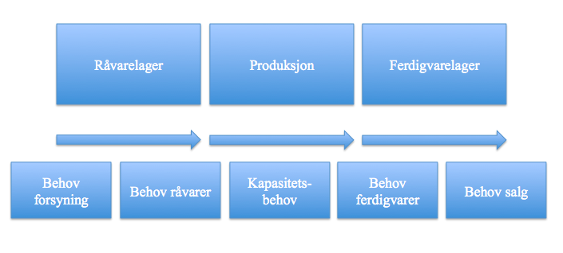
Figur 3 - Behovsanalyser (Figur 8.1 Bjørnland et al., 2001 s.183)

2.8.2 Prognoser

Hva er prognoser?
Prognostisering er en systematisk metode for å beregne og kartlegge fremtidige behov. Ved hjelp av prognostisering kan en utvikle prognoser flere år frem i tid, eller kort tid fremover dersom dette er nødvendig. Prognoser blir gjerne utarbeidet ved hjelp av tidligere data og statistiske verktøy, hvor dataene vanligvis baserer seg på tidligere erfarte trender og svingninger. Utarbeidelsen av prognoser kan gjøres ved hjelp av simuleringer, kalkuleringer eller ved egne fastsettelser og har til hensikt å lette planleggingsarbeidet eller beslutninger innenfor fremtidige hendelser (Bjørnland et al. 2001). Prognosene blir i hovedsak definert ut fra den tidshorisonten de tar for seg. Vi snakker da om langtidsprognoser, prognoser på mellomlang sikt, kortsiktige prognoser og ukeprognoser (Bjørnland et al. 2001). For mer teori knyttet til dette temaet, se vedleggsrapport.
Forutsetninger for prognosearbeidet
Etter utvalgte deler fra Bjørnland et al. (2001) krever utarbeidelsen av prognoser spesielt fokus på følgende prinsipper og spørsmål:
- Definer formålet med prognosen
- Hvor skal prognosen brukes?
- Bare i produksjonsplanleggingen?
- I markedsføring og distribusjon?
- I produksjonsplanlegging og innkjøp?
- I en leveringskjede der flere bedrifter deltar?
(Bjørnland et al 2001 s.187)

2.9 Organisasjonsutvikling

Organisasjonsutvikling (OU) setter hovedfokus på organisasjoners dynamikk, i tillegg til å skape gode fungerende løsninger for økt fremgang og fleksibilitet.

“OU kan bare utøves på en profesjonell måte hvis det er etablert en forståelse for hvordan den aktuelle organisasjonen operer “ (Klev & Levin, 2009, s. 161)
Fremveksten av OU kan stadfestes til tidlig på 1900-tallet, da det vokste frem en innflytelsesrik retning med et nytt og annerledes perspektiv. Perspektivet fokuserte på viktigheten av å forstå hva kunnskap og læring var og hvilke mekanismer samt ferdigheter som styrte kunnskapsutviklingen i ulike organisasjoner. Denne tankegangen var noe klart annerledes enn det man fant i tradisjonell organisasjonsteori. I 1990 ga Peter Senge ved MIT ut boken “The fifth discipline” som en del av det moderne OU. De fem disiplinene boken tar for seg; personlig mestring, mentale modeller, felles visjon, gruppelæring og systemisk tenkning er alle forutsetninger for utvikling av en lærende organisasjon. OU omhandlet dermed å sikre at forutsetningene for læring ble innebygd som et grunnleggende element i organisasjon og ledelse. For en lærende organisasjon vil utviklingen og forandringene bli det stabile trekket, deretter blir stabilitet omhandlet til dynamikk (Klev og Levin, 2009).

2.10 Systemteori
Systemteori kan defineres som: ”Systemisolerte hendelser som er satt sammen i en sammenheng. Systemteori handler om å lage systematiske rammeverk for å forstå det som foregår rundt oss på en bedre måte” (Meadows, 2009 s.11).

”Et system består av enheter og relasjoner mellom dem… At enhetene står i relasjon til hverandre vil si at de stadig har kontakt med hverandre, altså har relasjonen mellom enheter betydning for hele systemets virkemåte og overlevelse (Store Norske Leksikon, Knudsen, udatert)”. Systemteori omhandler dermed måter å effektivisere og optimalisere systemer på, en kan her også si at systemteori handler om å analysere og observere, for så å forbedre et eksisterende system. I tillegg kan en skape helt nye systemer, men kun først etter å ha oppdaget eventuelle nye behov. For å definere slike nye behov benyttes ofte systemlinsen, bruken av systemlinsen muliggjør å vinkle et emne ut ifra både dets bestanddeler og dets helhet. Denne skiftende vinklingen gjør at en kan se sammenhenger og hendelser som en ellers ikke ville sett fra det generelle stillestående perspektiv (Meadows, 2009:Klev og Levin, 2009). Som en forutsetning for analysen utført ved Brynild har det ved flere anledninger vært nødvendig å se de ulike prosessene på nært hold, hver for seg, dette for deretter å vurdere hvordan endringer i en enkelt prosess vil kunne gi utslag på helhetsbildet. Av denne grunn har et sterkt fokus på helhetlig tankegang vært tilstede i prosjektet.

2.10.1 Helhetlig tankegang
Innenfor logistikken er det sentralt å overvåke ulike funksjoner innenfor vareflyt og produksjon. Persson og Virum (2011) setter tre funksjoner som svært sentrale for denne styringsprosessen: materialforsyning, distribusjon og produksjon. Det påpekes også at dersom en optimaliserer og/eller endrer èn prosess, kan dette skape en situasjon hvor en påvirker de andre prosessene negativt, dette kalles suboptimalisering. For å skape likevekt i optimaliseringsprosessen må en kunne se potensielle virkninger underveis og på denne måten kan en unngå potensielle fallgruver. Dette er ingen enkel prosess, mest ettersom en sjelden svarer til samme ansvarsperson på alle områder som påvirkes. Likevel er oppdelingen av ansvar hensiktsmessig for god oversikt og håndtering, men en bør allikevel se på prosessen i samlet lys for å få mest ut av endringene (Persson og Virum 2011). Gjennomførelsen av disse prinsippene krever pågangsvilje og læringslyst og er ikke implementert enkelt uten støtte fra ansvarshavende og drivende krefter i bedriften.

2.11 Kommunikasjon

Hva er kommunikasjon?
En organisasjon er helt avhengig av sine ansatte, spesielt ettersom det er de ansatte som utfører selve resultatet. Dermed er det helt nødvendig med god kommunikasjon mellom ledelsen og medarbeiderne. Kommunikasjon bidrar også til de ansattes motivasjon og trivsel, slik at de igjen bidrar til organisasjonens mål (Erlien, 2006). Cutlip, Center og Broom (2006) presenterer kommunikasjonens mål slik:
“The goals of communication are to identify, establish and maintain mutually beneficial relationships between the organization and its employees, on whom its success or failure depends” (Cutlip, Center og Broom 2006 s. 5, Gjengitt av Erlien 2006, s.17)
Når vi kommuniserer, deler vi våre tanker og opplevelser med andre, måten vi kommuniserer på avhenger av hvilke situasjoner vi befinner oss i og hvilket formål kommunikasjonen har. Til eksempel vil man kommunisere annerledes i et møte enn det man gjør i lunsjpausen og man uttrykker seg annerledes i selskap enn i en krisesituasjon (Karlsen, 2005). Innenfor arbeid i team og gruppebaserte oppgaver vil kommunikasjonen i høy grad forekomme på internt nivå.

2.11.1 Intern kommunikasjon
”Med intern kommunikasjon mener man informasjonsflyten og utvekslingen av ideer og synspunkter mellom ledere og medarbeidere, og også kommunikasjonen mellom enkeltpersoner og grupper på forskjellige nivåer og i ulike enheter eller deler av organisasjonen”(Erlien, 2006, s. 17).
Hovedhensikten med intern kommunikasjon er å opprette og vedlikeholde et godt forhold mellom organisasjonen og arbeiderne, til nytte for de begge, dette spesielt for å takle usikkerhet. Den interne kommunikasjonen er et lederansvar hvor ledelsen stiller krav og påpeker at den enkelte arbeider ikke bare har rett til å motta informasjon, men også innehar et ansvar for å gi fra seg informasjon og dele kunnskapene sine med medarbeidere. En informasjonsavdeling kan her være et godt trekk for å skape en pådriverrolle. Denne samme rollen er med på å skape bevissthet om betydningen av god kommunikasjon og legger forholdene til rette for at de ansatte kan hjelpe til med å formidle ulike budskap. Kommunikasjon er allikevel til sist et lederansvar, hvor ledelsen har ansvaret for det endelige resultatet. Av denne grunn er man avhengig av nøyaktig og god kommunikasjon i samsvar med de som skaper resultatene (Erlien, 2006).
Grunig og Hunt påviser at kommunikasjon kan føres på mange ulike vis i en bedrift:
- Nedover fra ledelsen til medarbeiderne
- Oppover fra medarbeiderne til ledelsen
- Horisontal på samme nivå innen samme avdeling eller seksjon
- Horisontal på tvers av avdelinger og seksjoner
- På kryss og tvers, ovenfra, nedenfra innen samme avdeling og mellom ulike avdelinger.
(Grunig og Hunt, gjengitt etter Erlien, 2006, s.91)
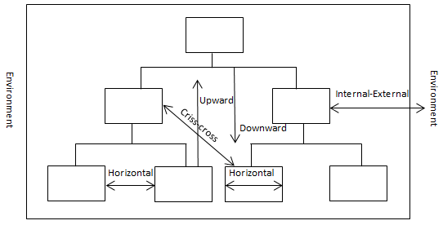
Figur 4: Internal Communica.tion Flows in an Organization (Grunig og Hunt, 1984), Gjengitt av (Figur 7.1 Erlien, 2006, s. 91)

2.12 Innovasjon
”Innovation is not a new phenomenon. Arguably, it is as old as mankind itself”
(Fagerberg, Mowery, og Nelson, 2005, s. 1)
Begrepene innovasjon og oppfinnelse benyttes i dag gjerne synonymt, dette er en konsekvens av at forskjellen ikke er kjent for de fleste.
”Oppfinnelse brukes om den første fasen i en innovasjonsprosess, altså når ideen til produktet eller prosessen først oppstår. Begrepet innovasjon brukes først når oppfinnelsen har kommet i bruk, eller blitt implementert… For å utvikle en oppfinnelse til en innovasjon kreves kombinasjoner av ulike typer kunnskaper, ferdigheter og ressurser” (Fagerberg, Mowery, og Nelson, 2005, Gjengitt etter Gjelsvik s.39)
For å føre en oppfinnelse ut i lyset, vil bedrifter benytte seg av mange ulike former for resultater og data. Her ligger også forskjellen mellom en oppfinner og en entreprenør, oppfinneren har ideen, mens entreprenøren har kunnskapen og gjennomføringsevnen (Gjelsvik, 2007). Denne teoretisk fremstilte forskjellen mellom oppfinneren og entreprenøren går tilbake til Schumpeter (1934). Etter Schumpeter defineres innovasjoner som: ”nye kombinasjoner av ressurser” (Gjelsvik, 2007 s.39). Kombinasjonen av ressurser og tankeganger foretas av entreprenøren, hvor entreprenøren defineres som ”en person som spesialiserer seg i å foreta vurderingsmessige beslutninger som koordinering av knappe ressurser” (Casson, 1982, gjengitt etter Gjelsvik, 2007 s.39). Måten oppfinneren og entreprenøren arbeider på kan strekkes videre utover introduksjonen av produktinnovasjoner og dermed også inn i tjeneste- eller prosessinnovasjoner. Her vil oppfinneren være den som konstaterer behovet for fornying, mens entreprenøren vil forekomme som den som utarbeider problemet (Gjelsvik, 2007)

2.13 Lean
Hva er Lean?

Innenfor arbeidet med prosjektet ved Brynild Gruppen har prosjektgruppen støttet seg til følgende definisjon av Lean: ”A continuous agreement among all the firms sharing the value stream for a product family to correctly specify value from the standpoint of the end costumer, remove wasteful actions from the value stream and make those actions which do create value occur in a continuous flow as pulled by the costumer” (Womack og Jones, 1996, gjengitt etter Rolfsen, 2012 s.2)

Lean er både benyttet som en overordnet filosofi, men også som en beskrivelse av en serie ulike verktøy, hvor fokuset settes på å kunne implementere og vedlikeholde et kontinuerlig forbedringsarbeid innenfor en organisasjon. I senere år har Lean vært svært sentralt for hvordan bedrifter organiseres og drives på en mer strømlinjeformet måte. Lean er en filosofi og en tiltaksprosess som har til hensikt å fjerne sløserier, unødvendigheter og feil fra produksjonen. Som en videre effekt av dette vil Lean føre til minkede produksjons- og omstillingstider, samt kostnader og ressurser (Bicheno og Holweg, 2009).
Leans historie

Begrepet Lean dukket først opp i "Triumph of the Lean Production System” 1988 og senere i "The Machine that Changed the World" (Womack, Jones og Roos, 1990). Lean slik vi kjenner det i dag har sine røtter og sin opprinnelse fra først amerikansk og deretter japansk bilindustri, hvor metoden ble omarbeidet. Taiichi Ohno og Eiji Toyoda, to av de drivende kreftene bak Toyota Production System (TPS) tilbragte lange perioder i USA for å kunne lære av amerikanske produsenter. Det var på denne måten de stiftet bekjentskap med Ford og hans produksjonsmodeller (Rolfsen, 2012). Den amerikanske modellen kunne ikke overføres direkte til den japanske bilindustrien, men måtte finjusteres. Det fantes stor variasjon i den japanske etterspørselen og det var denne variasjonen som skapte tankegangen om fleksibelt produksjonsutstyr og raskere omstillinger. Som en metode for å takle den varierende etterspørselen satte Ohno her også fokus på batchreduksjon. Reduksjonen av batchstørrelsen hadde den fordel at den senket lagerkostnadene, samtidig som den skapte rom for fleksibilitet i produksjonen og tidligere oppdagelse av feil og mangler (Rolfsen, 2012).
Et nytt og viktig prinsipp som ble innført i Toyotas produksjon var omplasseringen og merutnyttelsen av de ansatte dersom de skulle slippe opp for arbeid. Ansatte ble dermed ansvarlige for mindre oppgaver som: ”vedlikehold, orden og ryddighet, produksjonsforberedelse og kontinuerlig forbedring av prosesser” (Rolfsen, 2012 s.8). Videre ble det bygget flere nye viktige metodikker og prinsipper innenfor Lean, felles for disse var målet om tidsbesparelse. De nye prinsippene og metodikkene innebar opprettelsen av bl.a:” concurrent engineering, accelerated product development, JIT, timebased competition og business process reengineering.” (Rolfsen, 2012 s. 8):(Rolfsen, 2012).

Womack & Jones

Womack og Jones (2007) utviklet på bakgrunn av Lean og TPS fem prinsipper for å heve kvaliteten, kartlegge på korrekt måte, samt eliminere sløseri. Prinsippene omfatter først å kartlegge kundeperspektivet, altså å se behovet fra kundens side. På denne måten kan en bedre møte kundens krav og forventninger. Videre må bedriften kunne kartlegge sin egen produksjonsprosess og verdistrøm som et utgangspunkt for forbedring, for deretter å skape en bedret flyt (Bicheno og Holweg, 2009). Innenfor denne kartleggingen ser en på aktiviteter som skaper verdi (elementer som kunden ønsker å betale for), aktiviteter som ikke skaper verdi (elementer som kunden ikke betaler for), ikke verdiskapende nødvendige aktiviteter og til sist rent unødvendige aktiviteter (Womack et al, 2007). Når bedriften har kartlagt sine aktiviteter er målet videre å skape flyt. Dette gjøres gjerne ved å eliminere unødvendigheter, samt gjennom å skape en situasjon uten unødvendig stopp. Flyt skapes gjennom å “dra” produktene gjennom verdistrømmen, denne dragningen har til hensikt å sørge for at det ikke oppstår overproduksjon og/eller unødvendig lager. Det siste av disse fem prinsippene er perfeksjon, perfeksjon er streben og ønsket om kontinuerlig forbedring (Womack et al, 2007:Bicheno og Holweg, 2009).
Det benyttes mange mindre teorier innenfor Lean. I prosjektet ved Brynild er det benyttet: Ohnos 7, Heijunka, Kaizen, Theory of Constraints (TOC), layout og SMED

2.13.1 - 7 former for sløsing (Ohnos 7)

Bicheno og Holweg (2009) påpeker at Ohno definerte 7 ulike typer sløseri som for enhver pris skulle unngås. Dersom det var uunngåelig at sløseriet oppstod, skulle det i det minste sørges for at virkningen var minimalisert mest mulig. Rangert fra høyeste betydning og nedover presenteres her de syv formene for sløseri:
- Overproduksjon - Unngå overproduksjon. Bedriften bør holde sitt fokus på å aldri produsere mer enn hva behovet tilsier. Overproduksjon gjør at lagerkostnader øker, mer kapital bindes opp, samt at det sløses produksjonstid som kunne vært benyttet på et behovsfestet produkt. Bruken av mer produksjonstid vil ha en negativ effekt på samlet ledetid, noe som må unngås for enhver pris.

- Unødvendig venting - Ventetid er kjent som den nest verste av sløseriene, mest fordi den er direkte knyttet til flyt. Det kan være mange kilder til hvorfor det oppstår ventetid, både internt og eksternt. Eksempler på ventetid kan knyttes til å vente på spesifikke råmaterialer, ledige maskiner og/eller flaskehalser. Flaskehalser er her generelt sett på som en stor belasting for bedriften ettersom all ventetid som oppstår her, vil gi den samme tiden i ekstra ledetid.

- Unødvendig menneskelig forflytning - På samme måte som med vareforflytninger er det sentralt å se hvordan mennesker arbeider innenfor prosessene i bedriften. Alle forflytninger som er unødvendige (å gå rundt noe, reposisjonere langs linje, skaffe oversikt) er tid og krefter som kunne vært utnyttet til bedre innsats. Disse forflytningene er gjerne gjentagende og vil dermed akkumulere store summer av tid.
- Unødvendig forflytning - Unødvendig forflytning er i seg selv et sløseri ettersom det kastes bort mye tid på å flytte varene innenfor en liten optimal layout. Som en direkte avkastning til elimineringen av unødvendig forflytning, vil en finne at det både vil gi en bedret arbeidssituasjon, samt en økonomisk gevinst. Færre transportledd vil også dramatisk senke sjansen for skader og kvalitetsnedsettelse av produktet.

- Overprosessering - ”Overprosessering refererer til sløseri ved typen: å åpne en valnøtt med en hammer” (Bicheno og Holweg, 2009 s.23). I praktisk forstand skjer det ofte at det benyttes et allmektig større verktøy for å styre prosessene, dette verktøyet må alltid være operasjonelt, uten feil, slik at det skaper oversikt. Bicheno og Holweg referer til at: ”Small is beautiful” (Bicheno og Holweg, 2009 s.23), et utsagn myntet på at flere mindre maskiner vil kunne skape fleksibilitet i faktorer som vedlikehold og utskiftning, samt større bekvemmelighet.

- Unødvendig lager - Store ansamlinger av varer og lager vil føre til nedgang i kvalitet og produktivitet. Lageret har direkte sammenheng med ledetiden og er med på å øke denne ytterligere. Ikke alle lagre er unødvendige ettersom en har behov for å sikre leveringsevne, men hvordan disse håndteres er en stadig kamp. Overproduksjon er gjerne den største faktoren som bidrar til lagerets vekst (se pkt 1).

- Defekter/Feil - Feil har som konsekvens at det skapes økonomiske og leveringsmessige problemer for bedriften. Feilproduksjon koster i seg selv penger dersom produktet må kastes eller rettes opp, men verre er det dersom produktet er del av en større mekanisme, eller ikke kan benyttes etter tenkt bruk av kunde. Oppdagelsen av feil underveis har derfor høy prioritet.
(Bicheno og Holweg, 2009 s. 21 - 24)

2.13.2 Kaizen
Kaizen (Norsk: Kontinuerlig Forbedring) er en arbeidsfilosofi og et verktøy som har til hensikt å eliminere problemer og skape en bedret arbeidssituasjon. Filosofien, ordet og verktøyet stammer fra Maasaki Imais bok” Kaizen”. Det påpekes at all kvalitet begynner med kunden og at alle har et ansvar og en påvirkende rolle i bedriften. I motsetning til andre forfattere innenfor emnet setter Imai oppfinnsomhet og evnen til å prøve og feile svært høyt (Bicheno og Holweg, 2009).

Imais (1986) 5 overordnede prinsipper for forbedring og gevinstøking:

- ”Bryt reglene. Regler er til for og har et behov for å brytes, standarder er på sin side til for å opprettholdes.
- Videreutvikle oppfinnsomheten. Ledelsen har et ansvar og en plikt til å utvikle og ivareta oppfinnsomhet og deltakelse blant sine arbeidere.
- Finn grunnårsaken. Se aldri problemer som overfladiske.
- Fjern aktiviteten. Er aktiviteten nødvendig?
- Reduser eller endre aktiviteter. Benytt dine sjanser til å kombinere oppgaver.”
(Bicheno og Holweg, 2009 s. 193)

The 5 Whys

Innenfor de fem overnevnte prinsippene fremholdes ofte prinsipp nr.3 som mer essensielt enn de andre. Det å finne grunnårsaken til et problem er gjerne løsningen mot å kunne eliminere flaskehalser, skape bedre flyt, samt å kunne fjerne uromomenter fra produksjonen. Metoden for å oppnå dette kalles ”The 5 Whys” og setter fokus på å gradvis avdekke årsaken til en gitt feil ved å stille spørsmålet ”hvorfor?” (Bicheno og Holweg, 2009). Bruken av 5 Whys beskrives i eksempelet nedenfor:

Salgstallene viser 20% nedgang i inntekter sammenliknet med i fjor
Hvorfor?
Det er ikke blitt solgt like mye varer
Hvorfor?
Kundebasen er minsket med 20%
Hvorfor?
Flere kunder handler på internett
Hvorfor?
Internett har lavere priser og er mer tilpasset en hektisk hverdag

På samme måte som i eksempelet over har prosjektgruppen benyttet The 5 Whys i nedbrytningen av problemer. Metoden har muliggjort å finne mindre årsaker som enten alene eller sammen med andre har bidratt til situasjonen.

Kaizen Blitz
Ettersom systematisk arbeid med Kaizen er svært sentralt for opprettholdelsen av de rutiner og forbedringer som skapes, anbefales det at visse verktøy benyttes for å oppnå dette. Konkret kan en her benytte seg av såkalt ”Kaizen Blitz”. Dette innebærer at det opprettes et mål for Kaizen prosessen, f.eks ”Vi skal halvere alle omstillingstider”, hvorpå det avsettes tid, gjerne en 3-5 dagers periode for å kunne fokusere utlukkende på å oppnå målet. Etter avviklingen bør en alltid tilse at oppfølginger implementeres, på denne måten kan en opprettholde de resultater ”blitzen” skapte (Bicheno og Holweg, 2009).

2.13.3 SMED

Hva er SMED?
Omstillingsreduksjoner gjennom prinsippet SMED er en sentral grunnstein i det moderne Lean. I enkle trekk har SMED som hovedbudskap å effektivisere tidsbruk innenfor omstillingsprosesser.

Hva er omstillinger?

Det enkle synet på en omstilling er:” tidsrommet hvor maskinen står stille mellom produktbyttet” (Bicheno og Holweg, 2009 s.89). Omstillingsprosesser er en nødvendighet for enhver bedrift, men det bør alltid settes et mål om å bli bedre (Bicheno og Holweg, 2009). Hovedideen bak SMED hadde allerede begynt hos Toyota da Shigeo Shingo strukturerte verktøyet med mål om å kunne innføre en minsket batchstørrelse. Shingos metode består av tiltakene:
- Identifiser interne og eksterne aktiviteter.
- Separer interne og eksterne aktiviteter, fjern sløserier som unødvendig forflytning og småprosesser.
- Omgjør interne aktiviteter til eksterne.
- Benytt ingeniøraktiviteter som hjelpemiddel for å skape en raskere omstilling. Innføringen av moderne verktøy og innretninger vil være med på å oppnå dette målet.
- Minimaliser den eksterne tiden. (Bicheno og Holweg, 2009 s.89-90)

Hvordan utføre SMED?
Reduksjonene begynner med å skaffe oversikt over hvor og hva de ulike omstillingene består i. Deretter gjenstår det å innføre konkrete hjelpemidler for å oppnå målet om raskere omstillinger. Dette inkluderer oppsettet av enkle diagrammer for omstillingsprosessen, øvelse (og mer øvelse) i prosessen med å utføre omstillingen, samt å planlegge en hensiktsmessig tid for faste omstillinger. Av de aktiviteter som fører til høye omstillingstider finner en særlig to elementer som skaper forstyrrelser: justering og variasjon.

Justering kan deles inn i tre stadier for utbedring; Unødvendige justeringer, altså justeringer som må gjøres, men som ikke burde utføres. Etter dette følger justeringer med standardinnstillinger, altså at korrekte innstillinger bør markeres tydelig slik at en kan utføre raske omstillinger instinktivt. Til sist bør en se på de justeringene som trenger gjennomgang, dette for å skape en ideell, standard metode.

Variasjon innenfor omstilling er gjerne en kjerneårsak til høye omstillingstider. Som direkte konsekvens av sporadisk omstilling vil en oppdage at planleggingsprosessen blir vanskelig å utføre. Det er derfor sentralt å stadfeste hvor lang tid en har på å utføre den enkelte omstilling, slik at planleggingen kan ta høyde for dette (Bicheno og Holweg, 2009).

2.13.4 Heijunka
Uttrykket Heijunka (norsk: utjevnet produksjon) er japansk og representerer en måte å skape flyt i produksjonsprosessen. Som en sentral del av det å skape flyt er det svært viktig at en planlegger de prosesser som skal foregå i forkant, dette slik at prosessene fungerer optimalt og skjer til korrekt tid. Som et konkret verktøy for dette kan en benytte seg av prognoser og periodiske planer som gjerne også brytes ytterligere ned (Banken og Aarland, 2003: Persson og Virum, 2011). For å kunne takle kapasitetsbehovet må en sørge for at ulike ordre deles inn i mindre, håndterbare serier. Med flere ulike produkter må en her også kunne planlegge rekkefølgen for produksjonen. For å oppnå en god utnyttelse av kapasiteten bør det innføres prinsipp om effektive og tidsbesparende omstillinger (Persson og Virum, 2011).

2.13.5 Theory of Constraints (Flaskehalsanalyse)
Theory of Constraints (ToC) ble først introdusert i sin helhet gjennom Eliyahu M. Goldratt og hans bok “The Goal” fra 1984. Goldratt (1984) legger her fokus på at ingen produksjonslinje kan operere raskere enn sitt svakeste ledd (treghet). Det er derfor viktig at flyt og systematiske arbeidsprosesser går hånd i hånd for å kunne skape en bedret arbeidssituasjon. Det å systematisere disse prosessene skaper økt flyt som kan hjelpe med å redusere ledetid og dødtid i produksjonen (Bicheno og Holweg, 2009).
Innenfor enhver bedrift finnes det begrensninger som fungerer som en flaskehals for bedriften. Disse begrensningene kan påvises både internt og eksternt og kan inkludere:
- Uvaner internt i bedriften
- Dårlig opplæring innad i bedriften
- Maskinelle begrensninger i produksjon (internt)
- Uhensiktsmessig planlegging innad
- Eksterne partnere som forsinker prosessen (eksternt)
(Bicheno og Holweg, 2009:Persson og Virum 2011)
Goldratts 5-trinnsmodell (Bicheno og Holweg, 2009)
Som en enkel metode for å identifisere og utnytte en flaskehals, utarbeidet Goldratt følgende modell:
- Identifiser en eller flere begrensninger.
- Avgjør hvordan å best utnytte begrensningen(e). Disse begrensningene er sentrale å ivareta og holde i gang. En kan her legge inn en tidsbuffer, implementere gode prinsipper for vedlikehold, unngå defekter, samt å kun produsere produkter det er behov for.
- Prioriter begrensningen(e). Dette er noe en bør sørge for er implementert gjennom hele bedriften, på denne måten kan en tildele ressurser deretter. Stress særlig her å redusere omstillingstid og se til at begrensningene ikke blir forhindret eller forsinket av andre prosesser.
- Fjern begrensningen(e). Det er her viktig å presisere at trinn 2 og 3 allerede bør være gjennomført. Her kan en gjerne tilføre en eller flere ekstra maskiner, eller øke antallet virksomme timer på flaskehalsen. Prinsippene her vil kun være lønnsomme dersom det faktisk foreligger en flaskehals.
- Når begrensningen(e) er fjernet, repeter trinn 1. En må her kontinuerlig fortsette prosessen for å hindre tilbakefall.
Prosessen med å implementere ToC-tankegangen i en bedrift kan være strevsom, vanskelig og uvant for bedriften. Men det er her viktig å påpeke at selv om en kan begynne å se stadig nye ufordelaktige situasjoner, kan en også arbeide mot å stanse fremtidige feil basert på erfaring.

2.14 Layout
Layout og layoutendringer tar for seg problematikken rundt fysiske begrensninger og funksjoner i et produksjonslokale. Dette baserer seg på at den fysiske vareflyten i en bedrift påvirkes av alt fra bedriftens lokalisering, til prosessutforming og plassering. En bedrifts layout gir derfor utfordringer i forhold til å optimalisere ledetiden, minske svinn, lokalisere flaskehalser og lignende. Layoutvurderinger er svært sentrale dersom bedriften skal bytte lokaler, produsere nye produkter, installere nye maskiner, eller liknende. Å gjøre vesentlige endringer i layout er ofte svært kostbart og er avhengig av at produksjonen blir stanset mens endringene blir implementert. Derfor bør endringene være nøye gjennomtenkt og samtidig vise til en langsiktig bedret situasjon. (Bicheno og Holweg, 2009)

Bicheno og Holweg (2009) påpeker at layout ofte har en hierarkisk tilnærming som omfatter:
- Bedriftens lokalisering
- Områdets layout
- Celle-layout
- Sosiotekniske hensyn
- Arbeidsstasjonens layout
(Bicheno og Holweg, 2009 s.121)

2.14.1 Generelle layoutprinsipper
Å skape en god layout følger gjerne enkelte kjerneprinsipper basert på flere fagområder:
Definer problemområder
Definisjonen av problemområder er sentralt i den innledende fasen av layoutvurderingen, uten denne er det vanskelig å sette seg mål for den nye løsningen. Av de problemområder en kan møte finner en: stor spredning av maskineri, lukkede områder, uvirksomme maskiner og minimal utnyttelse av plass. Årsakene til en uegnet layout kan være mange og eliminasjonen av disse bør være i fokus for endringene (Bicheno og Holweg, 2009).
Skap flyt
Flyt er en svært ønskelig situasjon innenfor produksjon og henger tett sammen med en bedret produksjonsprosess og varestrøm. Innenfor layoutvurderinger er det gjerne en oversiktlig materialflyt som prioriteres høyest (Persson og Virum, 2011). For å oppnå materialflyt bør en sørge for at maskineri og pakkeprosesser er sammenhengende innenfor produksjonslokalet, samtidig som større avstander bør elimineres. Denne flyten bør foreligge i både lokalet, samt i kommunikasjonsstrømmen for bedriften (Persson og Virum, 2011:Bicheno og Holweg, 2009).
Skap oversikt og kommunikasjon
Samlet oversikt og kommunikasjonsevne bør være et naturlig fokusområde for layoutendringer. Teoriene etter Ohno påpeker her at oversikt kommer ved å skape åpne områder, med hensiktsmessig maskinplassering hvor en ikke har behov for unødvendig menneskelig forflytning for å orientere seg (Bicheno og Holweg, 2009). Gjennom Erlien (2006) presenteres Grunig og Hunts modell for kommunikasjonsstrømmer som viser til at sentral kommunikasjon foregår på flere plan. Innenfor gode layoutløsninger er det derfor sentralt å styrke kommunikasjonen horisontalt på samme nivå, innen samme avdeling/seksjon og på tvers av avdelinger og seksjoner. Dette oppnås gjerne ved hjelp av samlede arbeidsprosesser hvor arbeiderne kan kommunisere enkelt og ofte.

Funksjonell layout
Bruken av funksjonell layout er en tendens som stadig vokser innenfor produksjonsbedrifter, særlig innenfor masseproduksjonsindustrien. Kjerneprinsippet bak denne typen layout er slik at alle maskiner med tilnærmet samme funksjon blir plassert på slik måte at produktene blir dyttet frem og tilbake mellom de ledige prosessene (Bicheno og Holweg, 2009: Persson og Virum, 2011). Dette kan gjerne se slik ut:
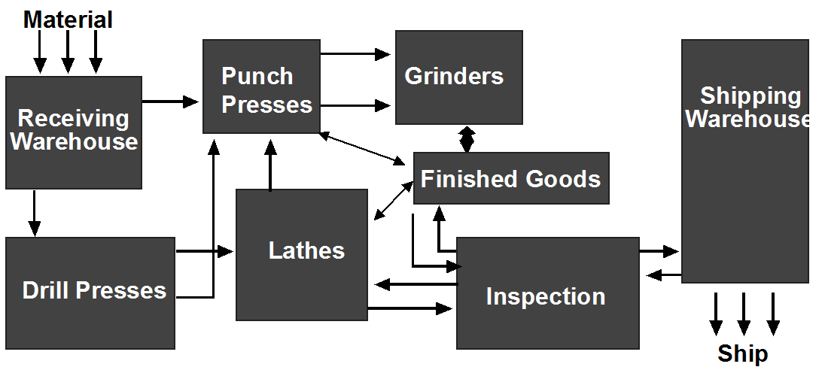
Figur 5 - Funksjonell layout (http://teiminc.com/produkt_flow.htm)
Bruken av funksjonsbasert layout har en rekke ulempe. Dette kan inkludere feil og mangler som ikke oppdages før det er for sent, situasjoner hvor maskiner må stå på vent og til sist at det kan forekomme mangel på tverrfaglighet blant de ansatte (Bicheno og Holweg, 2009).
Flytbasert layout
Flytbaserte layoutløsninger kan og bør basere seg på bruken av verdistrømsanalyser, særlig bruken av Future State Map. Bruken av Future State Map i layoutvurderinger gjør at en kan kombinere de løsninger en har oppdaget for verdistrømmen med nye løsninger for effektiv layout. En kan dermed sørge for at verdistrøm og layout henger sammen, i den hensikt å skape best mulig flyt. Flyt kommer her gjerne også av at en tar hensyn til produksjonstrinn og maskinplassering, i samråd med kommunikasjonsbehov (Bicheno og Holweg, 2009). Overgangsprosessen mellom funksjons- og flytbasert layout ser gjerne slik ut:
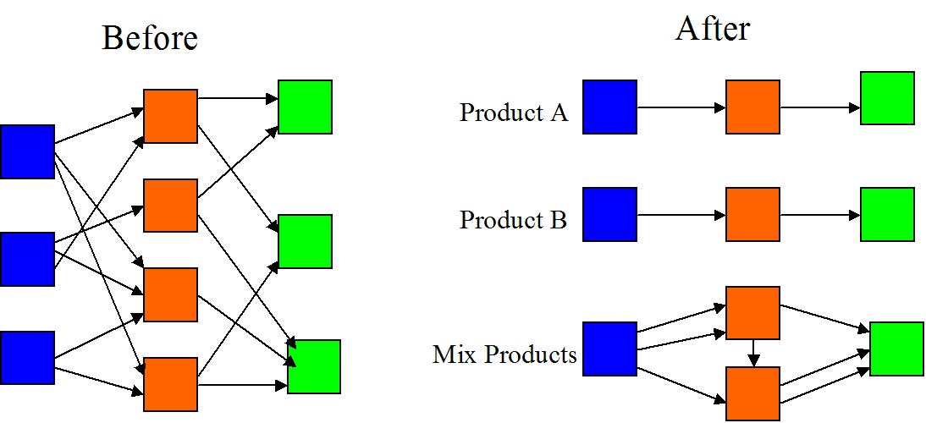
Figur 6 – Funksjonell vs. flytbasert layout (http://teiminc.com/produkt_flow.htm)
Som vist i overnevnte diagram «før/before» kan en se en tydelig push-metodikk, hvor produktene blir dyttet til nærmeste ledige prosess. I diagram «etter/after» vises det en mer pull-orientert retning, hvor det fjernes sløseri, her kan også celleproduksjon være hensiktsmessig. Det finnes mange ulike celleløsninger og valget av disse har ingen fasit. Den optimale celleutformingen er formet som en «U» og bruken av denne formen skaper flyt, en god arbeidsfordeling, samt gode muligheter for veksling av operatører (Bicheno og Holweg, 2009).
Alle teorier som er presentert ovenfor har hatt stor betydning for videre arbeid med oppgaven, spesielt innenfor prosjektgruppens tankesett og resoneringer. Dette gjelder spesielt innenfor de resultater og den betydning de ulike funn har hatt for prosjektet. Ettersom teori sier lite om praktisk gjennomføring, har en god metodebruk vært essensielt.

Del 3 – Metodikk og verktøy
Innenfor denne delen av oppgaven er det satt fokus på de ulike metodene og verktøyene som er benyttet i den praktiske utførelsen av prosjektet. Dette er med på å danne selve grunnlaget for den praktiske gjennomføringen.

3.1 Value Stream Mapping (VSM)
Value Stream Mapping har sitt utspring i Toyota Production Systems (TPS) og er en metodikk som senere har blitt flittig diskutert og adoptert gjennom flere bøker, deriblant boken” Learning to see: To create value and eliminate muda”. VSM setter sitt hovedfokus på å studere og analysere produksjonsflyt gjennom å kartlegge material-, informasjon, samt person- og prosessflyt (Rother, Shook, 2009). Analyseprosessen benytter blant annet ”Material and Information Flow Mapping” (IFM) som et viktig og sentralt hjelpemiddel for innsamling av relevante data. Som ledd i denne metodikken utvikles det oversikter for å senere kunne implementere og benytte Leans metodikker. Disse oversiktene gjenspeiler en nåsituasjon, veien til fremtidig situasjon, samt den fremtidige situasjonen en ønsker å oppnå (Rother, Shook 2009). For å bedre kunne forstå hva Value Stream Mapping innebærer må en først forstå hva en verdistrøm er. Med verdistrøm forstås: ”En verdistrøm er en sekvens av aktiviteter og tilhørende informasjon-, material-, og verdiflyt som kreves for å designe, produsere og levere spesifikk vare eller tjeneste” (Business Dictionary, 2013).

3.1.1 Praktisk utførelse av VSM
VSM starter med kartleggingen av en produktfamilie og dens bestanddeler. Med produktfamilie menes produkter som produseres på tilnærmet lik måte og som går gjennom liknende deler av produksjonsprosessen. Alle prosesser som er en del av et produkts reise gjennom produksjonen blir her undersøkt og målt. Det settes sterkt fokus på å måle ledetid for produktfamilien gjennom produksjonen, samt de ulike tider som benyttes i de ulike prosesser underveis. Sentralt innenfor disse målingene er definisjonen av den verdiskapende tiden, den ikke verdiskapende tiden, samt den totale ledetiden (Rother og Shook, 2009). Med ledetid (ofte også definert som leveringstid) forstås: ”den tiden det tar fra en ordre sendes, til varen mottas” (Bjørnland et. al. s.60) med andre ord, tiden det tar fra behovet defineres, frem til behovstilfredsstillelse. Det er innenfor metodikken også svært sentralt å se forholdet mellom total ledetid og den totale verdiskapende tiden for produktet. Med verdiskapende menes tid som kunden er villig til å betale for og som er med på å nevneverdig endre produktets tilstand uten feil. Metodikkens bruk av skjemaer, tegning og teori fører til at en både kan se hva som sløses, samt hva den aktuelle sløsingen kommer av (Rother og Shook, 2009).

3.1.2 Forbedringsprinsipper

Hvordan kan verdistrømmen gjøres mer ”Lean”?

Rother og Shook (2009) påpeker flere elementer som kan påvirke verdistrømmen i en mer Lean retning. Disse elementene henter sin inspirasjon i Ohnos TPS og benyttes gjerne i kombinasjon med hverandre.

- Finn metoder for å unngå overproduksjon. Bedriften bør holde sitt fokus på å aldri produsere mer enn hva behovet tilsier. Overproduksjon gjør at lagerkostnader øker, mer kapital bindes opp, samt at det sløses produksjonstid som kunne vært benyttet på et behovsfestet produkt. Bruken av mer produksjonstid vil ha en negativ effekt på samlet ledetid, noe som må unngås for enhver pris.

- Produser etter ”takt time”: Takt time er et begrep som beskriver hvor ofte en bør produsere en gitt del for å kunne møte kundekravene. Takt time får en ved å dele tilgjengelig arbeidstid med kundekravet.

- Innfør flyt der mulighetene byr seg. Flyten bør her være kontinuerlig, altså bør det ikke være stillestående varer langs produksjonsveien. Dette bør i sin helhet kombineres med FIFO og ”pull” prinsippene. FIFO prinsippet vil fungere som et stoppsignal i en overføringsprosess hvor det kun kan mottas x antall varer. Når det har gått x antall varer til prosessen blir mottaket stoppet slik at det ikke oppstår unødvendige ansamlinger.

- Dersom det ikke er mulig å innføre kontinuerlig flyt kan en innføre et såkalt ”supermarked” til prosessen. Bruken av supermarkedet egner seg best på steder med en meget rask, eller en meget treg syklustid. Som hovedprinsipp skal supermarkedet sørge for at ingen prosesser blir oversvømt og dermed at det produseres kun den mengde som kan takles av det neste leddet.
- Hold informasjonen målrettet. Bruken av supermarkedet vil kunne gi muligheter for å kun informere en del av produksjonsprosessen. For å oppnå dette må en sette opp en pacemaker-prosess som muliggjør pull fra siste ledd og oppover i produksjonen.

- Diversifiser produktene innenfor det samme skiftet. Mange bedrifter er komfortable med tanken på at det er enklere å produsere produkt A innenfor morgenskiftet og produkt B innenfor kveldsskiftet. Dette skaper problemer i det øyeblikk en mottar ordre som ikke passer denne planen, for å hjelpe på dette må en dermed ha mer ferdigvarer i bakhånd, noe som ikke er ønskelig. Dersom denne situasjonen oppstår kan en her benytte seg av utjevning av produksjonen, altså å produsere mindre mengder av A og B innenfor det samme skiftet for å enklere kunne svare ulike kundebehov.

3.2 Kartleggelse av data

Prosessen med kartlegging og analyse av data er krevende og utfordrende, med store krav til nøyaktighet og bruk av skjønn. Ettersom informasjonen skal benyttes til å bedømme resultater og trekke konklusjoner, er det viktig at denne informasjon er kvalitetssikret. Innenfor denne kartleggelsen og analysen vil det forekomme informasjon av god og mindre god kvalitet, det er dermed opp til analytikeren å vurdere denne informasjonens sannhetsgehalt. Denne vurderingen av hva som er god og mindre god informasjon leder en naturlig til temaene relabilitet og validitet.

3.2.1 Reliabilitet

Med begrepet reliabilitet forstås det: ”Reliabilitet, pålitelighet, i hvilken grad man får samme resultater når en måling eller undersøkelse gjentas under identiske forhold.” (Store norske leksikon) Reliabilitet omhandler dermed påliteligheten i den informasjon en samler, behandler, samt vurderer, med eventuell presentasjon av feilmargin (Dalland, 2012). Det er her spesielt viktig å presisere at en høy grad av reliabilitet vil skape en troverdig situasjon hvor en vil komme til en svært nærliggende konklusjon, eller samme resultat. Validitet og relabilitet kan sjelden oppnås uten hverandre, av denne grunn vil en høy grad av reliabilitet være nødvendig for høy validitet (Halvorsen, 2008).

3.2.2 Validitet

Begrepet validitet omfatter at de teorier og den informasjon som fremstilles skal kunne sees på som relevant, sannferdig og i henhold til valgt problemstilling. En skal med dette kunne stole på at den informasjon og de målinger som er anskaffet er i tråd med å skape et så nøyaktig virkelighetsbilde som overhodet mulig. Det hører her med at dette er en del av å skape troverdighet rundt den måte en har løst nevnte problemstilling på (Dalland 2012).

3.2.3 Vurderingsevne
Innenfor alle datainnsamlinger er det sentralt at det fremvises en fornuftig vurderingsevne. Bruken av vurderingsevne letter arbeidet med å fremskaffe informasjonen, samtidig som en kan selvstendig tolke situasjoner hvor informasjon er tvetydig eller mangelfull. Vurderingsevnen bygger på erfaringer og tolkninger av situasjoner, bruken av vurderingsevne er svært nyttig i situasjoner hvor det må tas raske beslutninger (Gjelvsik, 2007).
Prosjektetgruppens bruk av metodikker har vært svært sentrale innenfor kartleggingen av Brynild Gruppens sukkervareavdeling. Dette spesielt ettersom metodikkene har blitt benyttet som oppskrift for den praktiske gjennomføringen av prosjektet.

Del 4 – Praktisk gjennomføring og resultat av prosjektet

Innenfor denne delen av oppgaven presenteres den praktiske gjennomføringen og resultatet av prosjektet ved Brynild Gruppens sukkervareavdeling. Som verktøy for den praktiske kartleggingen har metodikkene og verktøyene fra metodekapittelet vært svært sentrale.

4.0 Forprosjekt
Innenfor studiets regler og bestemmelser ble starten til prosjektet satt til uke 2, 2014, men det ble også besluttet at det første møtet med bedriften skulle finne sted allerede før prosjektgruppens juleferie og eksamensperiode 2013. Av denne grunn ble det første møtet avholdt 29.11.13 i Brynild Gruppens lokaler. Det ble her bestemt at prosjektet skulle omfatte anleggets sukkervareavdeling, samt at det var ønsket å benytte Leans metodikker og prinsipper i arbeidet med prosjektet.
Av beskrivelsen fra Brynild Gruppen AS visste prosjektgruppen at prosjektet i stor grad ville omhandle faglige områder som: Lean, logistikk, materialflyt og layoutendring. Det ble derfor besluttet at Lean-verktøy som Value Stream Mapping skulle studeres nøye. På bakgrunn av prosjektets størrelse ble det besluttet at den første uken av prosjektet (uke 2) skulle være en ren prosjektuke. Denne prosjektuken hadde som formål å sikre at sentrale dokumenter som prosjektdirektivet og prosjektansvarskartet ble opprettet og fastsatt. Prosjektdirektivet og de sentrale dokumentene skulle godkjennes ved møte 13.01.14. Det ble i fellesskap bestemt av prosjektgruppen at Martin B. Schive skulle ha det overordnende ansvaret for prosjektet. Dette overordnende ansvaret innebar opprettelsen av sentrale styringsdokumenter, overholdelse av tidsfrister, samt å være ansvarlig for godkjenning og innlevering av sentrale arbeidsdokumenter. Ansvarsfordelingen har ellers foregått på flatt nivå, med spredte ansvars- og ledelsesområder.

4.0.1 Relabilitet og validitet innenfor prosjektet
Under hele prosjektperioden har prosjektgruppen arbeidet ved Brynild Gruppens anlegg i Fredrikstad. Prosjektgruppen har her disponert et eget kontor og har dermed hatt en direkte tilknytning til både produksjonsprosessen og de ansatte ved sukkervareavdelingen. På denne måten har det på enkelt vis kunne utveksles informasjon og kommentarer, dette på samme tid som enkelte feil eller mangler enkelt kunne rettes opp. Tilbakemeldinger og rapportering har foregått på halvmånedlig basis, med både informasjonsutveksling og kommentarer til dette.

4.0.2 Praktisk kartlegging
For prosjektgruppen var det svært viktig å kunne spore vare- og informasjonsflyten i systemet. Begge ble svært sentrale elementer for å skape forståelse i hvordan avdelingen, de ansatte, samt de ansvarlige opererte. Kartleggingen satte fokus på å spore råvarer, varer i arbeid, i tillegg til den dødtid/ventetid som fantes frem til varen ble fullført. Ettersom sukkervareavdelingen er nokså stor og har ansvar for et stort volum har det vært en stor jobb å utføre kartleggingen. For å kunne analysere avdelingen på best mulig måte, har prosjektgruppen i stor grad benyttet seg av Rother og Shooks bok ”Learning to see: ” og derunder verktøyet VSM. Ved prosjektstart begynte prosjektgruppen å kartlegge de prosesser som var tilhørende det støperiet de arbeidet i. Prosessene omfattet produktenes vei fra råvare til pakking og ble inndelt i inntil 9 trinn som ble kartlagt av gruppen.

Med bakgrunn i hvor mange ulike produkter som produseres ved anlegget ble det tidlig besluttet å sette hovedfokus på produktene Dent og Dent Oi, samt løsvektproduktet Knatter. Bakgrunnen for denne beslutningen lå i det faktum at produktene til sammen representerer alle produksjonsprosesser, pakkeprosesser og de lagringsprosesser som er tilstede ved avdelingen. Prosjektgruppen begynte tidlig å se på de ulike prosessene fra et generelt perspektiv, for deretter å skape et mer detaljert bilde. Som en begrensning ble det satt at det ikke skulle kartlegges på hvilken måte diverse tredjeparter hadde sin innvirkning på bestilling og volum. Som del av kartleggingen fikk prosjektgruppen utdelt dokumenter og plantegninger som kunne være til hjelp i den videre prosessen. Som kilder for praktisk kartlegging ble ansatte og ansvarlige ved avdelingen benyttet.
4.1 Current State (Nåsituasjon)
Prosjektgruppen har gjennom hele prosjektperioden ansamlet store mengder data til bruk i analysen ved sukkervareavdelingen. Dataene ble deretter benyttet til å skape de verdistrømskartene som var sentrale for oppgaven. Det ble utarbeidet en nåsituasjon (Current State Map) som et grunnlag for en fremtidig situasjon (Future State Map). For sukkervareavdelingen ble det opprettet 3 detaljerte Current State Map som representerer produktene: Dent, Dent Oi og Knatter. Det ble også opprettet et samlende kart med basis i vektet gjennomsnitt for å skape et helhetsinntrykk.

Produkt og prosessoversikt:
 |  | Prosesstrinn
 |  | 1 - Koking | 2 - Aroma | 3 - Støp | 4 - Tørking | 5 - OK | 5 (2) - DB | 6 - Pakking
Produkter | Dent | X | X | X | X | X (Olje) |  | X | PL Dent
Produkter | Dent Oi | X | X | X | X | X (Kandering) |  | X | PL Oi
Produkter | Knatter | X | X | X | X | X (Kandering) | X | X | PL Løsvekt

Ordforklaring: OK – Olje/Kandering, DB – Dragè og blanking, PL - Pakkelinje

På følgende side vil leser finne samlekartet som er dekkende for alle prosessdata. Kartet er utarbeidet ved bruk av vektet gjennomsnitt og kartene for øvrige produkter finnes i vedleggsrapporten. Samlet er kartene grunnlaget for den videre analysen og de forbedringsforslag som er utarbeidet av prosjektgruppen. Innenfor kartene er det satt fokus på ledetid (Lead Time) og total syklustid (TCT) versus verdiskapende tid (Total VA Cycle Time). Det er også satt sterkt fokus på omstillingstider, lager- og dødtid, noe som er ytterligere diskutert i den påfølgende analysen. En liste over symbolene og deres betydning er inkludert under symbolforklaring i vedleggsrapporten.
Ordforklaringer:
CSM – Current State Map
FSM – Future State Map
TCT – Total Cycle Time
VA CT – Value Adding Cycle Time
NVA CT – Non Value Adding Cycle Time
LT – Lead Time (Ledetid)
WIP – Work In Progress

Kortversjon av Current State Map:

 | TCT | VA CT | NVA CT | LT | WIP
CSM | 87 | 80 | 7 | 168 | 168

4.1.1 Current State Map
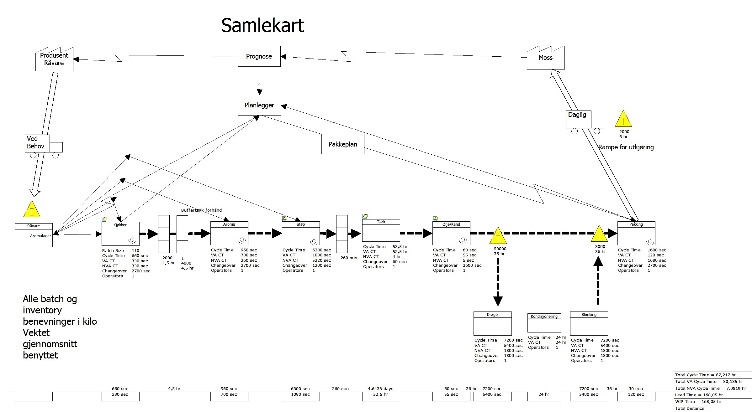

4.2 Analyse

Basert på kartleggingen av Current State Map har prosjektgruppen utført følgende analyse:

4.2.1 Flaskehalser & Ledetid

Som det kommer frem av samlekartet (s.38) kan en se at den samlede ledetiden er på ca. 165 timer kontra den verdiskapende tiden på ca. 80 timer, noe som gir rom for nedskjæringer. Først av alt skal det her sies at det finnes nevneverdige flaskehalser ved avdelingen, dette i form av prosessene støp, dragè og blanking. Det skal ytterligere presiseres at samtlige er å betrakte som personstyrte flaskehalser. Utenom dette er det svært tydelig at mellomlager og gulvlager har store påvirkninger innenfor den lange ledetiden. Supermix er et av produktene som skaper høyest ledetid, ettersom produktet ikke er et monoprodukt, men en blandingspose bestående av både sukkervare og sjokolade. Dette tilsier at pakkelinjen vil måtte vente på at mellom 5 – 7 produkter skal være klare for pakking. Varer vil oppbevares på gulvlageret frem til alle produkter er klare, for deretter å transporteres til separat pakklinje utenfor støperi I. Med hensyn til produksjonsplanen og skiftordningen vil dette si at det kan gå inntil 10 dager før Supermix kan pakkes.

Ettersom kjøkkenet produserer ett produkt per skift, vil det på samme måte tas opp ett produkt fra tørkeskapene. Dette produktet vil følge prosessveien gjennom olje eller kandering, for så å bli fordelt i bakker på ca. 8 kg. Varene settes deretter på gulv for å bli transportert til designert pakkelinje eller til dragèring og blanking. Varer som blir plassert på gulv kan oppholde seg her i flere dager ettersom opptakets mengde er tidvis større enn videre prosesser. Etter prosjektgruppens mening er det denne ventetiden som er den største årsaken til den høye ledetiden.

Innenfor dragè vil opptaket tilsvare ca. 2x den mengde som kan behandles av denne avdelingen per skift. Varer som er dragert vil kondisjoneres i ytterligere 24 timer før de blankes, det kan her også oppstå lange ventetider grunnet personalmangel. Prosjektgruppen har i tillegg til dette identifisert layout for produksjonen som en av de større faktorene bak den høye ledetiden. Layouten fører til mange kryssende varestrømmer, samt tidvis rotete og ufremkommelige områder. Det finnes også produkter som ikke fullføres ved avdelingen, men som sendes til Halden for ferdigstilling.

4.2.2 Nåværende informasjons- og kommunikasjonsstrømmer

Informasjons- og kommunikasjonsstrømmene ved Brynild Gruppen ble kartlagt både for å øke forståelsen til produktenes reise gjennom anlegget, men også for å se om disse kunne knyttes til ledetiden. Som en kan se ut ifra kommunikasjonsdiagrammet nedenfor styres mye elektronisk fra verktøyet ERP (SAP). SAP er kjernen i å kunne holde oversikt i vareflyten (ressurser inn og ut) og blir sammen med manuelle arbeidsordre benyttet for å holde produksjonsprosessen i gang. Planlegger må her oversette manuelle ordre til datasystemet. Det finnes både positive og negative sider med hvordan kommunikasjonen benyttes innenfor sukkervareavdelingen. På den positive siden er informasjonen strukturert og utdelt på de områder den er mest relevant, informasjonen er klar, tydelig og enkel. Av negative aspekter er informasjonen kun forbeholdt hver enkelt prosess og skaper dermed lite rom for kryssende kommunikasjon og oversikt. Dette er kombinert med lange avstander mellom operatørene. Prosjektgruppen anslår at med en mer åpen informasjonsstrøm vil det kunne tenkes at det vil bli en høyere grad av samhandling mellom operatørene.
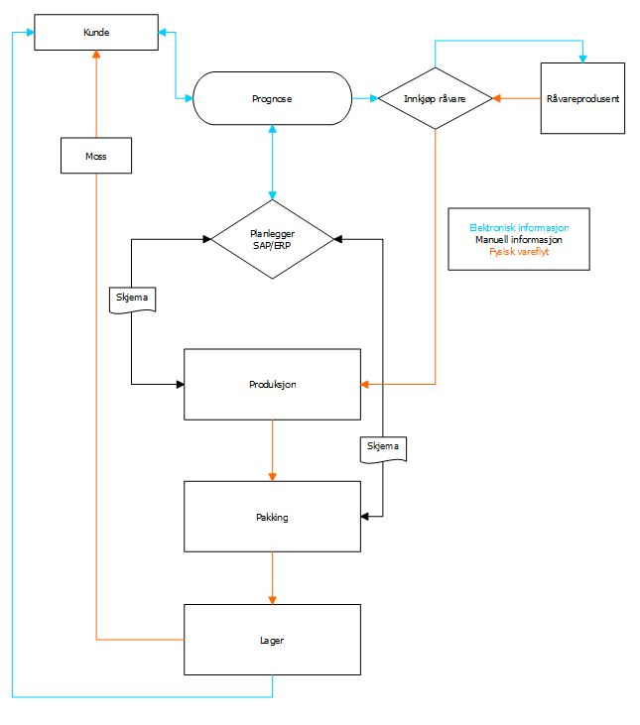
Figur 7 - Nåværende kommunikasjonsstrøm
4.2.3 Omstillinger
Omstillingsprosessene har en tidvis stor innvirkning på den totale ledetiden ved sukkervareavdelingen. Som et negativt aspekt ved omstillingene finner en de ulike meninger om hvor lang tid en har på å utføre selve omstillingen. Med dette menes det at enkelte omstillingsprosesser gjøres etter tilgjengelig tid, og ikke etter nødvendig tid. Det skjer gjerne også her at enkelte arbeidere utfører omstillingene på raskere vis enn andre, noe som skaper svingninger og usikkerhet. Som et positivt tillegg til dette har prosjektgruppen erfart at planleggingsprosessen aktivt er med på å minske antallet omstillinger. På denne måten skjer det at omstillinger er sjeldne, men tidkrevende. Konkrete problemområder knyttet til omstillinger diskuteres ytterligere på sidene 44-46 og side 51.

4.2.4 Kundekrav
Innenfor sukkervareavdelingens planleggingsprosesser benyttes det i større grad prognoser, kontra reelle kundekrav. Dette er ofte kjent som Make To Forecast (MTF), hvor produkter produseres uten nødvendigvis å være faktisk etterspurt av kunder. Denne produksjonsordningen fører til store lager, samt liten fleksibilitet innenfor hasteordre eller store svingninger. Konkret innenfor Brynilds produksjon vil dette si at selv uten kundekrav, vil lageret vokse. Det ønskes for fremtiden at det produseres i større grad etter en kombinasjon av MTF og Make To Order (MTO), noe som vil eliminere store deler unødvendig lager.

4.2.5 Nåværende layout
Nåværende layout ved sukkervareavdelingen er både en styrke og en svakhet for verdistrømmer og flyt. Som en styrke ligger det faktum at prosessene (Kjøkken, Aroma, Støp, Tørk, Olje og Kandering) ligger i så etterfølgende linje som lokalene tillater. Kjøkken ligger i relativ avstand fra aroma (ca. 70 m). Dette er en konsekvens av at kjøkkenet tidligere forsynte begge støperier med ”grunnmasse” og var strategisk plassert midt mellom disse. Problemene oppstår i det produktet blir satt på gulvlager i påvente av videre behandling og/eller pakking. Ved pakking blir produktet transportert til designert pakkelinje og pakket klart, dette er en prosess som er enkelt forståelig, men som krever ressurser for å fungere optimalt, flyttedistansen kan bli noe rotete.
Ved videre behandling oppstår en situasjon med mye frem- og tilbakeføring til gulvlageret. Konkrete funn og endringsforslag knyttet til layout diskuteres ytterligere på side 58.

4.2.6 Gulvlageret
Etter praktisk befaring har prosjektgruppen observert og beregnet at ca. 61.120 kg produkt, fordelt på 7640 bakker (191 paller) oppholder seg på gulvlageret i avdelingen. Det skal fremholdes at dette er en mengde som befant seg på gulvet den aktuelle dagen tallet ble anskaffet og at mengden muligens ikke er konsekvent ved ny befaring. Av gulvlageret ble det videre beregnet at 2560 bakker (64 paller) transporteres direkte til og oppholder seg ved pakkelinjen for Dent vane. Ytterligere 1120 bakker (28 paller) var plassert i påvente av dragè og i tilknytning til pakkelinjen for Dent Oi. 2280 bakker (57 paller) ble observert ved veggelagrene i tilknytning til pakkeområdet. Innenfor blankingsrommet og det tilstøtende lagerrommet ble det observert 1680 bakker (42 paller). Gulvlageret er en betydelig kapitalbinding da verdien av de 61.120 kg produkt som ble observert av prosjektgruppen tilsvarer ca. 900 000 kr i oppbundet kapital.

4.3 Future State (Ønsket fremtid)
Forslag til Future State er skapt på grunnlag av de prinsipper for slanking av verdistrøm som er presentert i Rother og Shook (2009), sammen med de metodikker prosjektgruppen har benyttet seg av.
Retning mot Future State

Under følger de retningslinjer prosjektgruppen har benyttet i utformingen av Future State Map (FSM). Disse retningslinjene er elementer enhver bedrift som ønsker en bedret verdistrøm bør vurdere i arbeidsprosessen.

Retningslinje 1: TAKT

Takt Time, takt tid eller ”takting” benyttes gjerne som et verktøy for å kunne synkronisere hastigheten i produksjonen med hastigheten til salget. Konkret forteller taktingen hvor ofte hver enkelt del må produseres for å nå kundekravene (Rother og Shook, 2009).
Takt tid = | Ledig arbeidstid per dag
Takt tid = | Etterspørsel per dag

Eksempel: | 27.600 sekunder | = 60 Sekunder
Eksempel: | 460 deler | = 60 Sekunder

Utregning av TAKT etter Rother og Shook (2009) s.38

Produksjon etter TAKT setter store krav til produksjonsprosessen og her spesielt at en kan:
- Reagere raskt når det oppstår problemer
- Eliminere eller hindre at årsaker til ikke-planlagt nedetid oppstår
- Redusere omstillingstider i produksjonsprosessen (Rother og Shook, 2009 s.38)
Ved å produsere etter takt tid oppnår man blant annet mindre overproduksjon og gjør det lettere å identifisere flaskehalser (Rother og Shook, 2009).

Retningslinje 2: Kontinuerlig flyt.

Med kontinuerlig flyt menes: «en situasjon hvor bedriften produserer èn del om gangen og hvor produktene føres direkte til neste arbeidsprosess uten stopp eller mellomlagring.» (Rother og Shook, 2009 s.39). I VSM-kartet markeres kontinuerlig flyt med prosessboksen, en kan her også slå sammen ulike prosesser til en enkelt boks for å illustrere flyt. En god flyt begynner oftest med implementeringen av pull i produksjonen. Med kontinuerlig flyt oppnår man mindre kostnader, minsket kapitalbinding, samtidig som en minimerer ledetiden til produktet (Rother og Shook, 2009).

Retningslinje 3: Supermarked

I en produksjonsbedrift kan det forekomme at selv om det arbeides for å oppnå kontinuerlig flyt i en produksjonslinje kan det allikevel oppstå situasjoner hvor det er urealistisk å innføre kontinuerlig flyt. Dette skyldes ofte at prosessene er lokalisert langt fra hverandre, eller at den enkelte prosessen har for lang syklustid, slik at det ikke er realistisk å flytte ett og ett produkt om gangen (Rother og Shook, 2009).

Retningslinje 4: FIFO

Implementering av FIFO prinsippet vil fungere som et stoppsignal i en overføringsprosess hvor det kun kan mottas ”X” antall varer. Når ”X” antall varer har passert til prosessen blir mottaket stoppet slik at det ikke oppstår unødvendige ansamlinger. Ved å innføre en FIFO-bane vil dette hjelpe til med å oppnå kontinuerlig flyt som en del av pullprinsippet for produksjon (Rother og Shook, 2009)

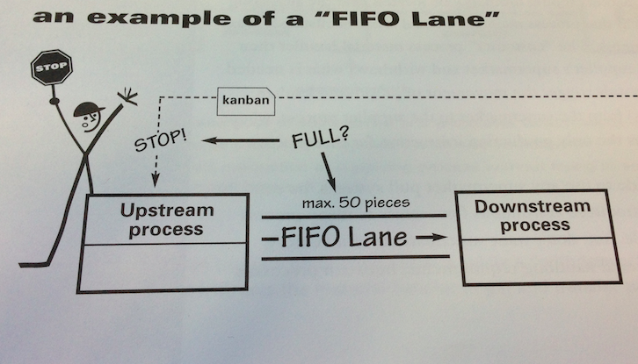

Eksempel på en FIFO-bane (Rother og Shook, 2009) s.42

Retningslinje 5: Optimalisering av layout.

For å oppnå en god flyt kan ofte konkrete layoutendringer være en vesentlig del av optimaliseringsprosessen. En kan her benytte selve verdistrømmen som utgangspunkt for optimaliseringen og endringene (Bicheno og Holweg, 2009:Persson og Virum, 2011).

Interne føringer
Av de interne føringer som hører til ved sukkervareavdelingen finner en kravet til servicegrad og derunder, sikkerhetslager. Sukkervareavdelingen er underlagt et krav på en 98% servicegrad, noe som fører til en økende bruk av sikkerhetslager for å kunne innfri dette. Sikkerhetslagerets størrelse er dermed satt til ca. 14 dager. På den positive siden kan servicegraden dermed overholdes, men av de negative aspektene ser en produksjonsmønsteret som kommer av dette. Bruken av sikkerhetslager gir store mengder overproduksjon for å opprettholde servicegraden.

4.4 Forbedringsforslag innenfor verdistrøm

Første del i utarbeidelsen av en ny framtidssituasjon for sukkervareavdelingen bestod for prosjektgruppen i å konstatere de funn de hadde gjort under kartleggingen av Current State Map. For så å skape forbedringsforslag for de enkelte funn, dette slik at verdistrømmen kunne bedres.

Funn 1: Manglende system for fysisk kontroll av produkt. Ettersom prosessen fra kjøkken til støperi er helautomatisert er det vanskelig å se feil i blandinger og aromatilsetninger i produktet som behandles. Prosjektgruppen har erfart og fått konstatert at enkelte ganger oppdages ikke feil før etter produktet er ute av tørkeskapene. Feilen som ble observert av prosjektgruppen omhandlet produksjonen av colaflasker, hvor produktet ble ensfarget og ikke tofarget. Feilproduksjon fører til vraking av varer, unødvendig bruk av prosesser, samt tap av tid.
Endring: Feil i produkt kan spores til både aromablandinger og støpemaskinen. Prosjektgruppen foreslår derfor opprettelsen av vareprøver før støp og etter fullført støp for å sikre kvaliteten. I tilfellet med colaflaskene kunne feilen spores til en tett dyse i støpemaskinen, det ønskes dermed å innføre regelmessig sjekk og høyere vedlikehold av disse. På denne måten vil det forhindres at prosesser som støp og tørk blir benyttet unødvendig, samtidig som en kan studere feilen for å unngå denne i fremtiden.
Funn 2: Prosjektgruppen har fått konstatert at aromaavdelingens buffertank har som mål å inneholde nok produkt til å dekke for neste skift. Dette fører til en form for overproduksjon, hvor det produseres varer som ikke enda er nødvendig eller som kan takles av videre prosesser.
Endring: Innsettelse av en FIFO bane mellom kjøkken og aroma slik at det ikke produseres mer produkt enn nødvendig.

Funn 3: Det er observert en sporadisk og høy omstillingstid ved aroma-avdelingen. Omstillingstiden varierer fra operatør til operatør og er sjelden konstant. Den høye tiden skyldes i stor grad krevende omstillinger på flere elementer.
Endring: Prosjektgruppen ønsker at det utarbeides en visuell oversikt over omstillingstrinn (video, bilde, skjema), at det skapes en oppnåelig og optimal tilretteleggelse av omstillingen. Dette kombinert med faste øvelser, gjerne gjennom Kaizen Blitz.

Funn 4: Prosjektgruppen har observert at det finnes en personstyrt flaskehals i støpeavdelingen, flaskehalsen fotoner seg i form av avdelingens støpemaskin. Denne er sukkervareavdelingens tregeste maskin i henhold til foregående prosesser og hastigheten justeres av den enkelte operatør, som foretrekker en hastighet mellom 25 – 28 m/m. Nåværende hastighet skaper en lang syklustid i selve støpeprosessen og fører til at transportbanen mot tørk benyttes som unødvendig buffer.
Endring: Det foreslås å øke hastigheten på støpemaskinen til 30 m/m. Økningen i hastighet vil kunne gi som resultat at syklustiden for støp taktes bedre, dette vil i tillegg kunne minske den påfølgende ventetiden som oppstår før tørk. Endringen vil ikke medføre skader på produktet.
Endring (2): Innsettelsen av flere mindre støpemaskiner vil kunne øke takten for dette leddet, slik at prosessen samstemmer bedre med TAKT-målet. Dette vil føre til lavere transporttid til tørkeskapene, samtidig som den totale ledetiden vil kunne minskes. Avhengig av størrelsen på disse kan layouten måtte endres tilsvarende.

Funn 5: Det er oppdaget en langtrukken prosess for fylling av tørkeskap. ”Skapene holder svært store volum og det må støpes ca. 600 brett før skapene kan iverksettes, noe det ventes ca. 260 minutter på (ref. driftsingeniør)”. Produkter som blir støpt mandag vil bli tatt opp fra tørk på torsdag, på samme måte vil produkter som støpes torsdag, tas opp på mandag. Dette fører til lange liggetider i skapene utenfor den tørketid som er satt for produktene.
Endring: Prosjektgruppen foreslår først å dele inn ovnene i flere, mindre avdelinger med egne avskilte temperaturinnstillinger. Dette muliggjør at en kan tørke produkter fortere og med større fleksibilitet for opptak.
Endring (2): Enkeltvis transport av støpebrett, kontra sending av større mengder. Dette vil eliminere buffersituasjonen som oppstår i transportbanen.

Funn 6: Prosjektgruppen har etter samtaler med driftsingeniør fått konstatert at nåværende nedkjølingstid for produkter er noe lengre enn nødvendig. Nåværende nedkjøling varer i 10 timer, driftsingeniør mener derimot at 6 timer skal holde for å få produktene i den tilstand det ønskes.
Endring: Ny nedkjølingstid på 6 timer for alle produkter, dette vil fjerne ikke-verdiskapende tid fra produksjonen, på samme tid som varer kan tas opp raskere.
Funn 7: Det er observert en høy omstillingstid ved stasjonen for olje og kandering. Den høye tiden skyldes i stor grad det faktum at personalet gjerne har svært god tid på utføre denne omstillingen, noe som fører til at 45 – 60 min benyttes. Omstillingstiden varierer fra operatør til operatør, og kan også variere innenfor samme operatør.
Endring: Prosjektgruppen ønsker at det utarbeides en visuell oversikt over omstillingstrinn (video, bilde, skjema), at det skapes en oppnåelig og optimal tilretteleggelse av omstillingen. Dette kombinert med faste øvelser, gjerne gjennom Kaizen Blitz. Arbeidere vil dermed kunne benytte tiden på å hjelpe til ved utsatte områder som f.eks dragè eller blanking. Tiden kan også benyttes på rengjøring av arbeidsområder (5S Seiso, for mer info, se vedleggsrapport). Med endringene implementert ønskes det å oppnå en ny omstillingstid på 25 minutter.
Funn 8: Prosjektgruppen har erfart at det forekommer situasjoner hvor opptak ikke er tilpasset kapasiteten ved pakkelinjer eller videre prosesser. Denne situasjonen oppstår ettersom tørkeskapene holder mengder på opptil 2x hva som kan behandles av pakkelinje og dragè per skift. Dette er noe som skaper store lagerkostnader og en høy grad av kapitalbinding.
Endring: Minsket opptak på ca. 3000 kg som vil føre til bedre gjennomstrømning ved dragerings-, blankings- og pakkemaskiner. I tillegg til dette ønskes det å innføre nye vektsystemer på pakkemaskin Dent/Gomp for å kunne øke tempoet.
Endring (2): Innsettelse av ekstra Dent Oi pakkemaskin med traupakker for å samstemme pakkeprosess mot opptak. Den nye tilpasningen vil kunne muliggjøre eliminering av bakker på gulvlageret, samtidig som gjennomstrømningen vil øke.
Funn 9: Det finnes varierende tidspunkt for når varer drageres og blankes. Situasjonen oppstår på bakgrunn av at operatører i dragè-avdelingen har en tendens til å være på ”utlån” andre steder i avdelingen. Dette fører til at dragèvarer blir liggende lenge, noe som skaper et enormt gulvlager og tidvis mangel på bakker.
Endring: Etter samtaler med driftsingeniør foreslås det at dersom det gjøres opptak klokken 12:00 vil det med 2 operatørers arbeid kunne prosesseres ca. 3000 kg dragè før nedstengning. Dette er noe som vil minske gulvlageret for dragè betraktelig, om ikke eliminere dette helt.
Funn 10: Det er observert svært krevende manuelt arbeid i blankingsrommet. Trommelen behandler 3000 kg produkt per skift som må doseres inn for hånd.
Endring: Sele eller løfteanordning for avlastning. Alternativt innkjøp av automatisert trommel.

Funn 11: Det er konstatert et stort gulvlager i tilknytning til pakkeprosesser som opptar mye tid og krefter for personalet. Dette skyldes i stor grad at dragerte varer har en høy ventetid og dermed tar opp mye plass. Lageret fører til venting, overproduksjon og overkapasitet, på samme tid som det plasseres mye varer på gulvlageret.
Endring: Innførelse av supermarked-løsning ved de enkelte pakkelinjer som kan bedre rotete gulv.
Forslagene som her er presentert vil være en aktiv del i utformingen av Future State Map. På de påfølgende sidene har prosjektgruppen analysert avdelingens forhold til kundekrav og måloppnåelse, kommunikasjon, omstillingsprosesser og kapasitetstilpasninger. Innenfor analysen er det presentert flere tiltak som kan være til hjelp i å oppnå den ønskede situasjonen.

4.4.1 Forslag til fremtidige kundekrav
Som nevnt innenfor avdelingens nåsituasjon forekommer kundekrav i form av prognosedata. Dette er tallmateriale som baserer seg på faktiske salg i tidligere perioder, men som sier lite om de faktiske kundekrav for nåværende periode. Produksjon innenfor kundens behov er en svært sentral del av Lean og av denne grunn ønskes det at det for fremtiden legges mindre vekt på prognoser og at det settes større fokus på de reelle kundekravene. Innenfor råvarebestillinger kan prognoser fremdeles benyttes med hell, i en ideell situasjon ville også disse bestillingene bli foretatt etter faktiske kundekrav.

4.4.2 Forslag til takting og kapasitetstilpasninger

Nåværende takting

Som andre del i Future State for sukkervareavdelingen ble det kartlagt flere momenter knyttet til takting og kundekrav. TAKT er som tidligere omtalt i metodekapittelet (s.30) en metode for å kunne skape flyt og samstemt produksjon, samt et verktøy for kunne produsere etter kundekrav. For prosjektgruppen ble avdelingens forhold til kundekrav svært sentralt ettersom det ønskes større grad av produksjon etter faktisk etterspørsel. For de følgende oversiktene ble dagens prognosemål benyttet som reelle krav, for å avdekke om produksjonsprosessen kan oppnå dette resultatet. Det ble derfor valgt å sette fokus på hvor ofte en batch ville måtte skapes for å møte dette kravet. Gjennomsnittlig batch ble satt til 110 kg mot et gjennomsnittlig kundekrav på 3625 kg produkt per skift.
Resultatet tilsier at en batch ville måtte være gjennom en syklus hvert 834 sekund (14 minutt) for å nå målet om 3625 kg ferdig produkt per skift.

Figur 8 - Nåværende takt
Forklaring: Blå = Optimal takt, Rød = Utaktet prosess, Grønn = Taktet prosess

Diagrammet over viser nåværende oversikt over syklustiden til de prosesser som er tilstede ved sukkervareavdelingen. En kan her se at prosessene kjøkken, aroma og olje/kandering (OK) er innenfor taktmålet, mens prosessene støp og pakking har noe høy syklustid. Tørketid, dragè og blanking er her ikke tatt i betraktning ettersom disse er naturlige konstanter som ikke kan påskyndes, for dragè og blanking er det foretatt kapasitetstilpasninger.

Forslag til fremtidig takting

Diagrammene nedenfor viser til ulike måter det kan oppnås produksjon etter taktmål. Forholdet mellom disse diagrammene og diagrammet for nåværende TAKT (s.47) kan påvises gjennom senkningen av CT for både støp og pakking. Taktingen av støp er derimot lavt prioritert ettersom produktene som blir støpt ikke vil bli behandlet før de er ferdig tørket, en prosess som kan ta mellom 40 – 60 timer.

TAKT – Optimaliserte hastigheter for nåværende støp- og pakkemaskiner:
For optimaliseringen av nåværende hastigheter for støp og pakking har prosjektgruppen innført en ny hastighet for støp (30 m/m), kontra gammel tid (28 m/m). I tillegg til dette er det innført nye vekter ved pakkemaskin Dent/Gomp, som vil doble kapasiteten (ref. driftsingeniør). Med optimaliseringen vil pakkeprosessen gå noe raskere, men det finnes fremdeles rom for forbedring.
Figur 9 - Tilpasning dagens oppsett

TAKT – Ekstra Dent Oi pakkemaskin m/traupakker + 3 støpemaskiner
Ettersom pakkemaskinene er svært sentrale for elimineringen av gulvlager, har prosjektgruppen sett på ulike løsninger for å øke tempoet. De data som ligger til grunn for taktmålingene viser at pakkemaskinen Dent Oi har en svært lav hastighet i forhold til resten. Det foreslås derfor at det investeres i en ekstra Dent Oi pakkemaskin, som kan heve det gjennomsnittlige tempoet. Dette kombinert med en traupakker på enden av linjen, på denne måten elimineres det utvidede transportleddet for dette produktet. Dette i tillegg til ny ved hjelp av 3 mindre støpemaskiner.

Figur 10 - Ekstra maskin Oi

TAKT – Ekstra Dent Oi pakkemaskin + Ny støpemekanisme (Full takt)
Som tidligere nevnt er ikke taktingen av støp høyt prioritert, dette ettersom produkter som støpes vil tørkes i inntil 60 timer og vil bli erstattet av ferdig tørkede produkter ved videre behandling. Derimot har prosjektgruppen kalkulert hvilke endringer som må til, dersom det ønskes full takt i alle ledd. For å kunne muliggjøre støp etter takt vil det måtte utarbeides metoder for høyhastighetsstøp uten skade på produktet. Etter prosjektgruppens beregninger vil dette tilsi en syklustid på ca. 7 sekunder, noe som kan oppnås gjennom èn svært rask maskin, eller 5 mindre maskiner med hastighet 28 m/m.

Figur 11 - Full takt

4.4.3 Kapasitetstilpasninger - Dragè og Blanking

Ettersom dragè og blanking er to prosesser med svært lav gjennomstrømningshastighet ønskes det at disse tilpasses bedre til produksjonen. Prosjektgruppen forslår derfor å minske opptaksmengden av varer som skal drageres og blankes. Diagrammene under representerer forholdet mellom opptak, samt kapasitet for leddene dragè og blanking.
Nåværende opptak – 4000 kg
Innenfor nåværende situasjon er det gjerne slik at det gjøres opptak på ca. 4000 kg fra tørkeskapene. Dette er en mengde som ligger noe over kapasiteten for prosessen blanking og svært høyt iht. dragèring. Vareopptak gjøres gjerne mot starten av det andre skiftet (ca. 13:30), noe som skaper enkeltvise skift for dragè og blanking. Dette skaper et økende gulvlager ettersom hverken dragèrings- eller blankingsleddet innehar nok kapasitet til å behandle denne mengden før nedstengning.

Figur 12 – Nåværende opptak
Forslag til fremtidig opptak – 3000 kg
Prosjektgruppen har for denne grafen benyttet scenariet fra forbedringsforslagene som grunnlag for data: dersom det gjøres opptak klokken 12:00 vil det med 2 operatørers arbeid kunne prosesseres ca. 3000 kg dragè før nedstengning. Dragè står for ca 40% av gulvlagerets størrelse og med endringene vil andelen av dragè på gulvlageret kunne senkes tilsvarende, om ikke eliminere dette helt. Denne samme mengden kan dermed blankes etter fullført kondisjonering, dersom det blankes over 2 fulle skift er kapasiteten svært høy.

Figur 13 - Forslag til fremtidig opptak
4.4.3 Forslag til reduksjon av omstillingstid
Som en del av fremtidige omstillinger ønskes det at det settes et sterkt fokus på å holde omstillingstidene lave og konsekvente. Prosjektgruppens forbedringsforslag fremlegger et ønske om visuelle fremstillinger av omstillingsprosessene, dette kan oppnås ved bruk av video, bilde eller skjema for beskrivelse av omstillingene. Bruken av visuelle hjelpemidler vil kunne muliggjøre likt grunnlag for omstillingsevne blant de ansatte. Med dette menes det at alle vil kunne benytte samme tid på de samme omstillingstrinnene, uten sløseri av tid. Konkrete metoder for å oppnå dette omfatter innførelsen av faste øvelser, gjerne sammen med Kaizen Blitz. Kaizen Blitz innebærer for Brynild at det avsettes 3 – 5 produksjonsdager, hvor alle ansatte og ansvarlige kan være deltakende i reduksjonsprosessen. Blitzprosessen vil kunne muliggjøre at de involverte kan komme med nye vinklinger og løsninger for effektivisering. Det er her viktig å presisere at det bør forekomme etter-målinger og kontroller, slik at gode vaner og tider opprettholdes. Grafen under viser til forslag til to nye omstillingstider slik det er foreslått av prosjektgruppen.

Omstillingsgraf:

Figur 14 – Omstillingstider (Før/Etter)

4.4.4 Forslag til ny kommunikasjonsstrøm
Innenfor utarbeidelsen av en ny kommunikasjonsstrøm har prosjektgruppen foreslått å fjerne de manuelle arbeidsordrene, samt de manuelle produksjonsrapportene, som begge benyttet fysiske skjemaer. Prosjektgruppen foreslår å erstatte bruken av skjemaer med elektroniske rapporter, gjort gjennom direkte kommunikasjon med produksjonsmaskin, eller ved hjelp av ekstern PC/Tablet som betjenes av den enkelte operatør. Den elektroniske kommunikasjonen vil lette planleggers arbeid med oppdateringer av ERP (SAP), samtidig som endringer og eventuelle feil kan rettes opp på en mer effektiv måte fra operatørens side.
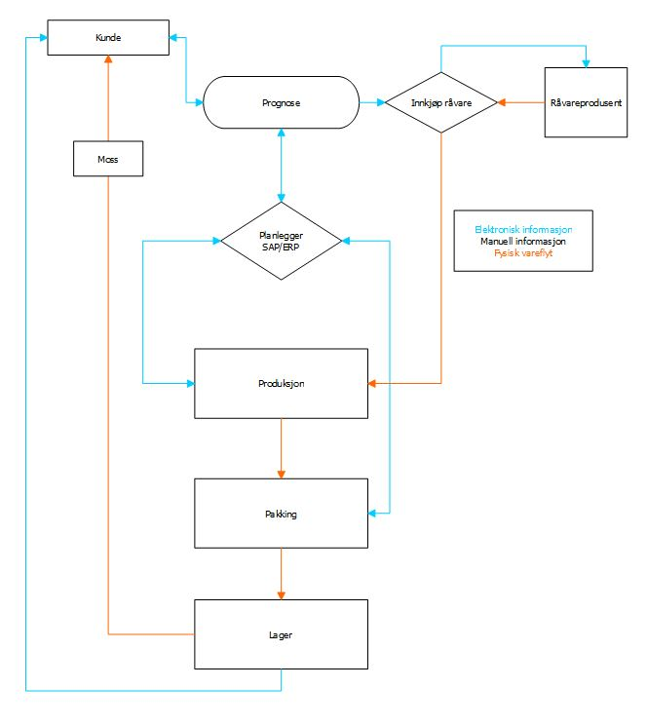
Figur 15 - Ny kommunikasjonsstrøm

4.5 Future State Map
Forslag til en fremtidig verdistrøm for sukkervareavdelingen ble utarbeidet som del av de fokuselementer som ble presentert ved kapittelets start. På samme vis som med Current State Map er kartene delt opp etter produktene Dent, Dent Oi og Knatter, med et samlende kart for helhetsforståelse. Detaljerte kart finnes i vedleggsrapporten.

Kortversjon av Future State Map
Ordforklaringer:
CSM – Current State Map
FSM – Future State Map
TCT – Total Cycle Time
VA CT – Value Adding Cycle Time
NVA CT – Non Value Adding Cycle Time
LT – Lead Time (Ledetid)
WIP – Work In Progress
 | TCT | VA CT | NVA CT | LT | WIP
FSM | 79 | 76 | 3 | 85 | 79

4.5.1 Future State Map
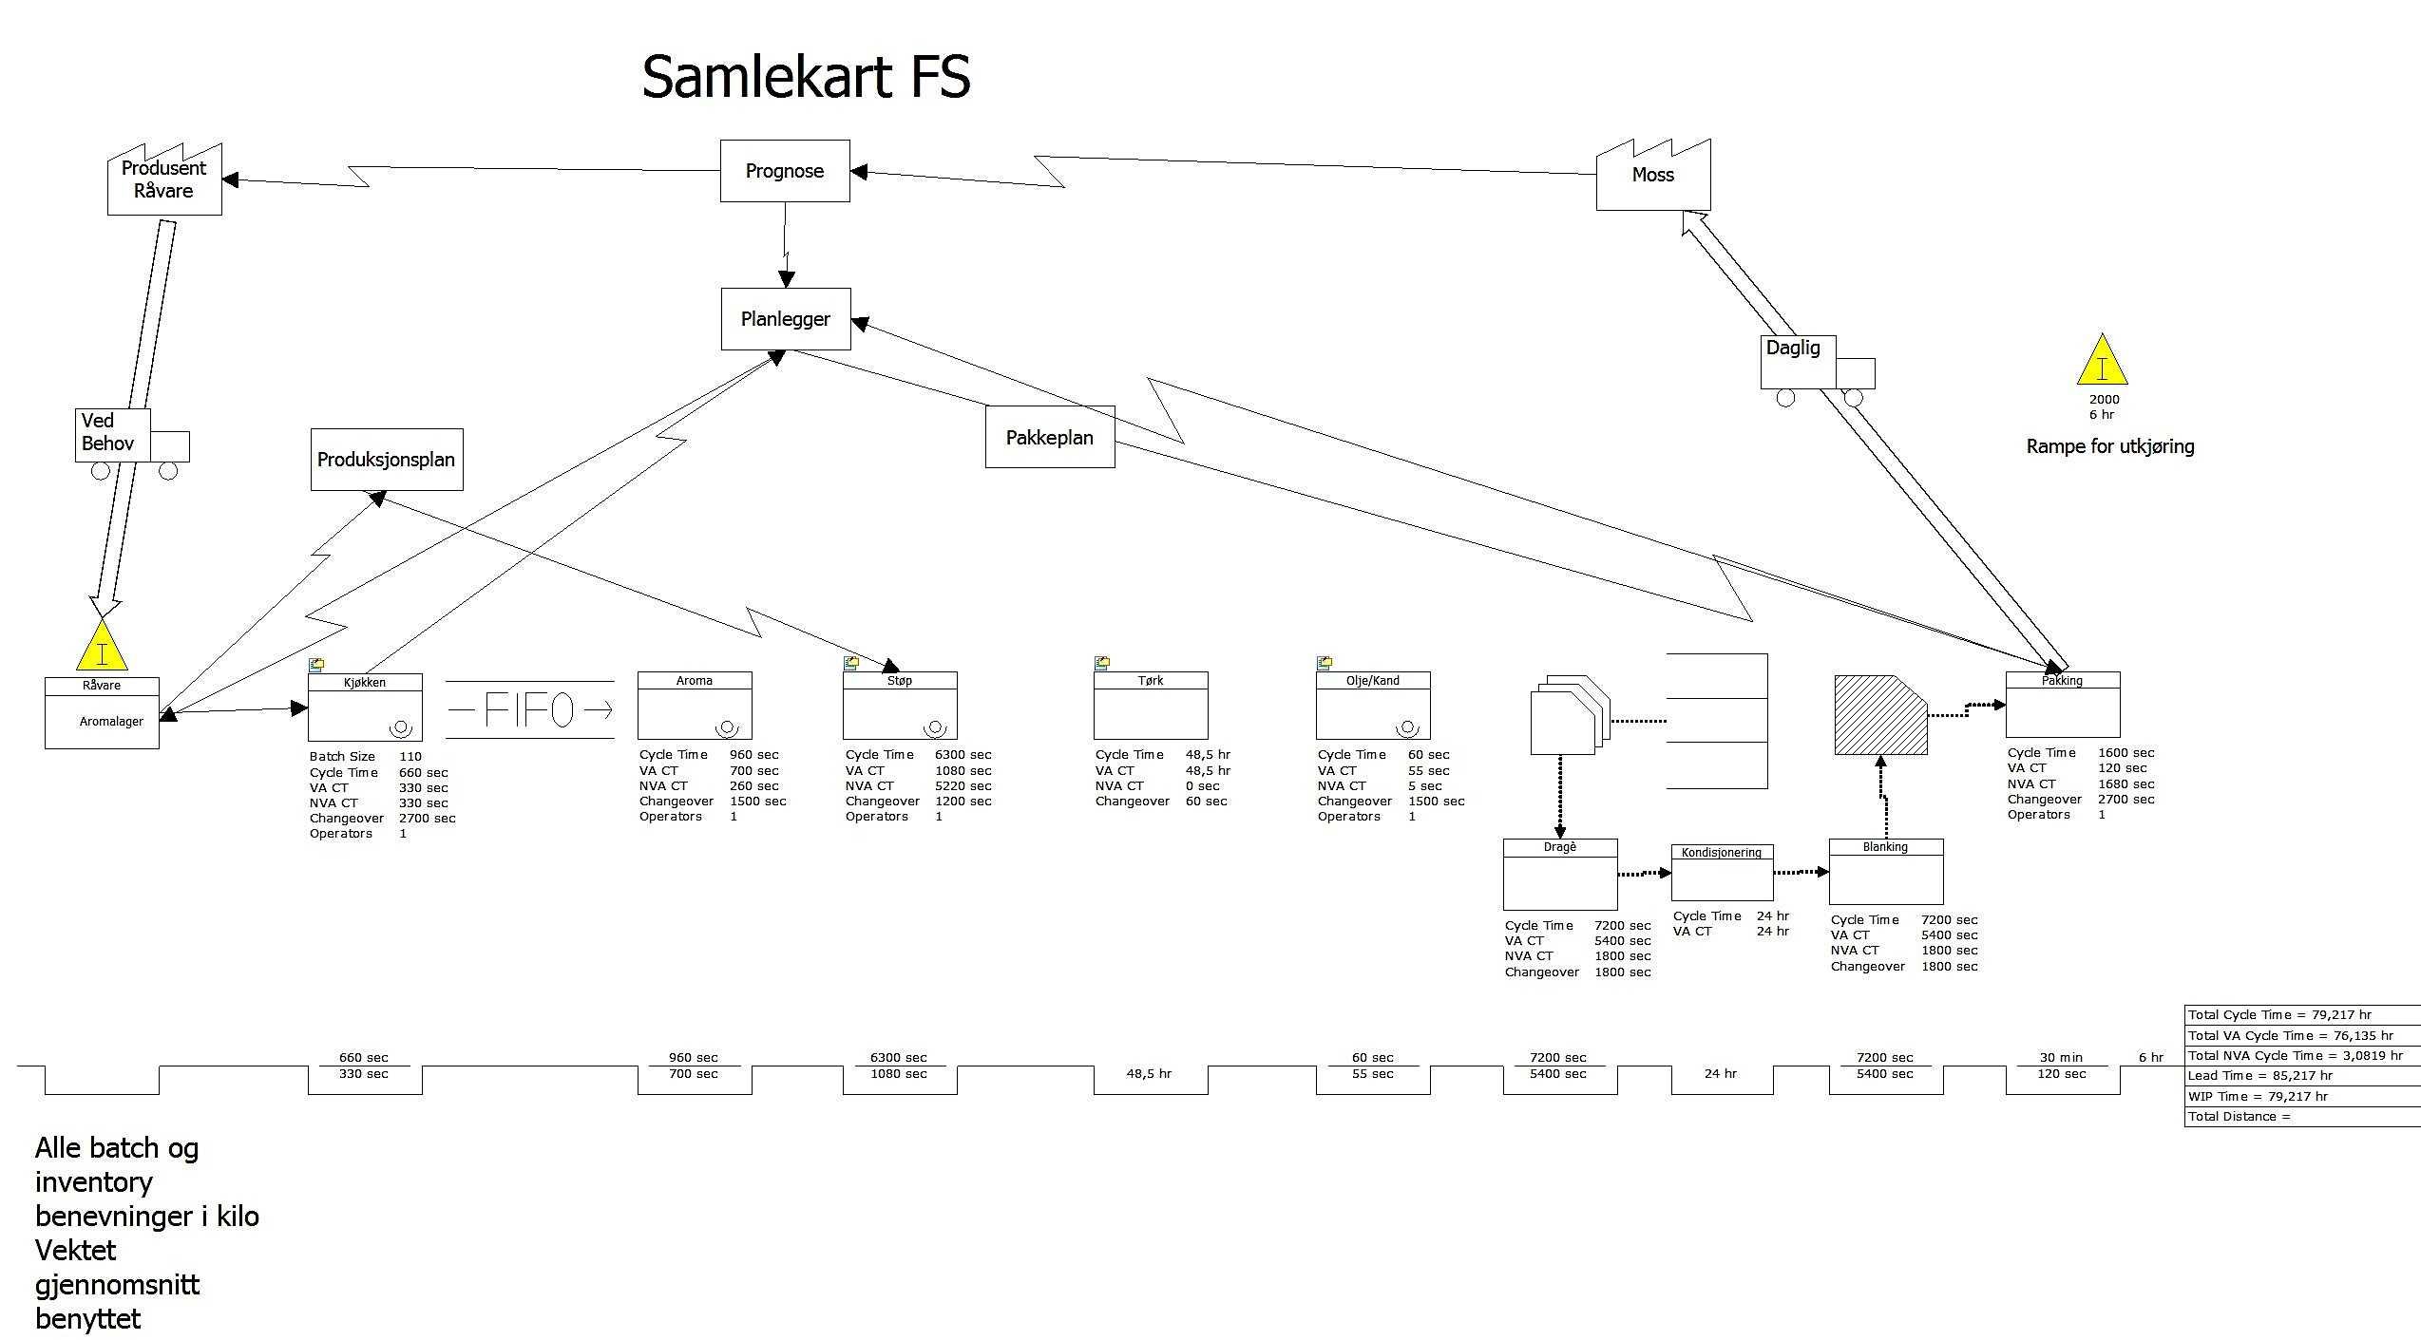

4.6 Effekt av Future State Map

Som en konkret fremstilling av ønsket framtidssituasjon har prosjektgruppen utført enkelte endringer innenfor sukkervareavdelingens verdistrøm. Disse endringene omfatter innsettelsen av en FIFO-bane mellom kjøkken og aroma, hvor det tidligere var plassert en buffertank for forhåndsproduksjon. Ettersom støperiet kun kan behandle en gitt mengde masse innenfor et gitt skift er FIFO-banens hensikt å sørge for at det ikke produseres nye produkter før disse er nødvendig. Forhåndsproduksjon til buffertank er dermed fjernet ettersom Leans prinsipper taler klart mot overproduksjon. Ved anleggets aroma, støpe og tørkeavdeling ble flere endringer utført, dette omfatter en reduksjon av omstillingstid for aroma, samt elimineringen av buffer ved tørkeskapene. Denne bufferen vil elimineres ved å enkeltvis sende brett til de nye mindre tørkeskapene, noe som vil skape full flyt for dette leddet. Som tidligere nevnt i prosjektgruppens forbedringsforslag ble det her også ønsket en økt hastighet for leddet støp, noe som vil muliggjøre en raskere produksjon og større grad av takting.

Videre i prosessen har prosjektgruppen justert opptaket til en mer tilpasset mengde for dragè- og blankingsvarer (3000 kg). Dette fører til den nye supermarked-løsningen hvor det vil sørges for tilstrekkelig tilførsel av varer til pakkelinjer, dragè og blanking, ettersom disse vil trenge konstant og hensiktsmessig planlagt tilførsel for å ikke skape ventetid og dermed fungere som flaskehalser. Kontrollmekanismen som kommer av supermarkedet vil sørge for jevn tilførsel, uten at det skapes større mengder lager. Det håpes at ved bruk av denne løsningen vil det ikke gjøres unødvendige opptak som skaper større mengder gulvlager grunnet kapasitetsbegrensninger. Innenfor kommunikasjonen i verdistrømmen har prosjektgruppen eliminert den større kommunikasjonsprosessen mellom aromalager, kjøkken, aroma og støp. Det ønskes her at det for fremtiden sendes en produksjonsplan fra aromalager til støp, planen vil være basert på faktiske kundekrav og setter dermed tempo for dagens produksjon, noe leddene kjøkken og aroma må ta i betraktning innenfor sitt tempo. Ettersom støpte produkter har en lang tørketid vil det ved behov tas opp forhåndstørkede produkter for behandling og pakking. Før opptaket gjøres vil planlegger informere om dagens pakkemål, ved hjelp av en pakkeplan. På samme måte som med produksjonsplanen vil pakkeplanen baseres på faktiske kundekrav, hvor måloppnåelse oppnås ved tilpasninger fra foregående ledd.

Utarbeidelsen av en fremtidig verdistrøm har for prosjektgruppen vært svært sentral innenfor utarbeidelsen av et nytt forslag til layout. Prosjektgruppen har her benyttet selve verdistrømmen som grunnlag for forslagene.

4.7 Layout

Utarbeidelsen av nye forslag for layout for sukkervareavdelingen har hatt sitt fokus i den layoutteori som er presentert i teorikapittelet. Fokuset for endringene har vært å kunne skape en mer enveisstyrt flyt og større grad av kommunikasjon, i samsvar med verdistrømmen. Under vises nåværende layout for sukkervareavdelingen:

Nåværende layout

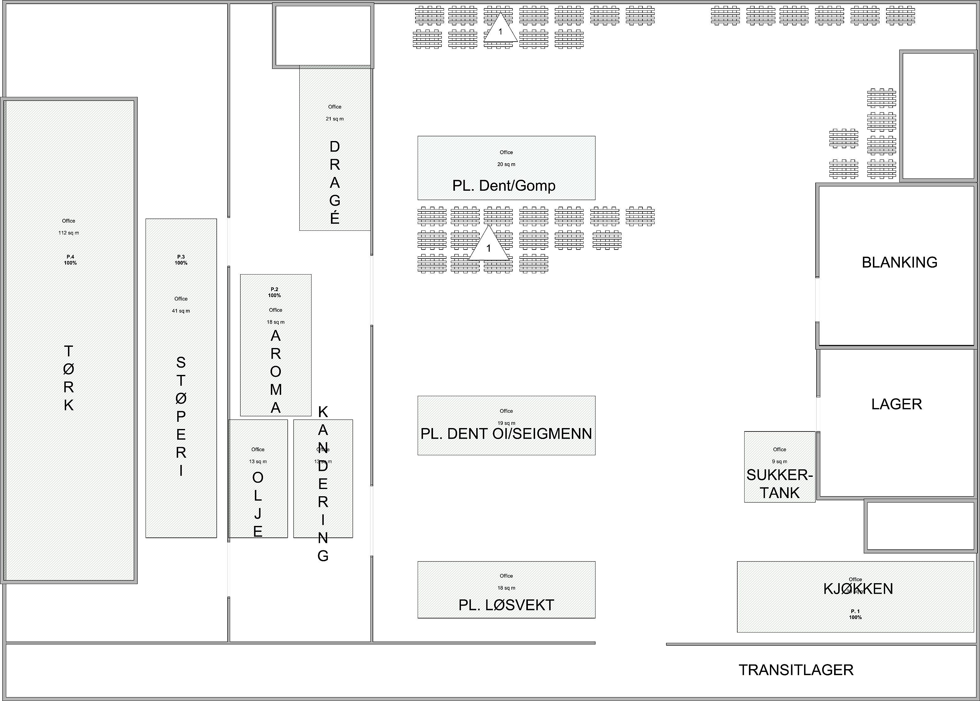

Flyt innenfor nåværende layout

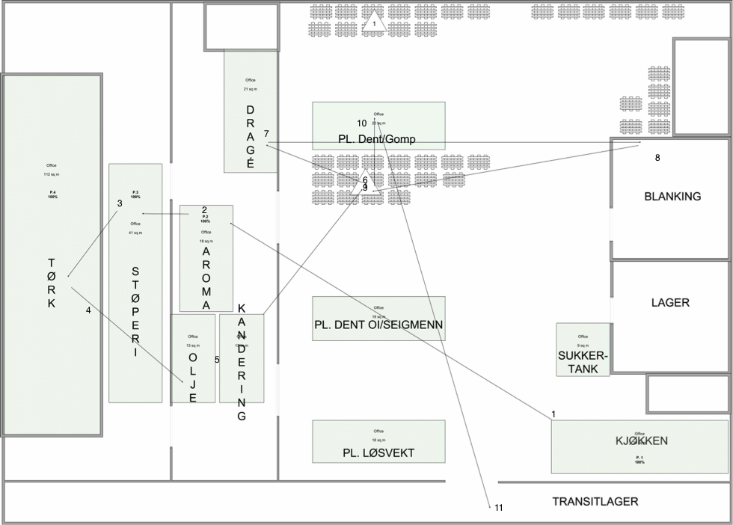

4.7.1 Funn og forslag til endring i layout

Prosjektgruppen har konstatert følgende funn og endringer innenfor sukkervareavdelingens layout:

Funn: Det er observert store avstander mellom prosessene dragè og blanking. Produktene transporteres fra gulvlager til dragè, gjennomgår en 24 timers kondisjonering for så å føres videre til blanking. Til sist transportertes produktene tilbake til gulv for pakking.
Endring: Reposisjonering av både dragè og blankingstromler i samme rom for mer enveisstyrt flyt. Reposisjoneringen vil kunne skape mindre kryssende trafikk som vil bedre den direkte fysiske vareflyten.

Funn: To ulike prosesser for dragè og blanking, tilstedeværelsen av to prosesser for fullførelse beslaglegger mye arbeidskraft, særlig med tanke på operatørmangel, samt at det er mange produkter på vent på gulvlagret.
Endring: Sammenslåing av prosessene dragè og blanking i èn og samme trommel. Dette vil skape en større grad av gjennomstrømning, samtidig som det vil eliminere store deler av gulvlager i tilknytning til dragè.

Funn: Manglende systematikk ved gulvlager og i lagerrom (tilstøtende blankingsrom). Bakker, paller og brett er stablet rotete og noe midt i rommet. Det ble informert om at bakker i lagerrom skulle være tomme, noe prosjektgruppen ikke opplevde ved gjentatte anledninger.
Endring: Flytting av lagerrom til avskjermet område ved meltørkerommet. Dette sammen med en systematisk oversikt over hva som skal plasseres hvor. Dette kan oppnås ved hjelp av gul oppmerking langs gulv for å kunne skape en fastsatt plassering av utstyr. Dette vil skape en større grad av systematikk og plassutnyttelse.

Funn: Operatør ved kjøkken må oppholde seg mellom kjøkken og aroma under omstilling, strekningen mellom avdelingene er ca. 70 meter. Den lange avstanden skaper lave kommunikasjonsmuligheter mellom operatørene, samt dødtid.
Endring: Relokalisering av kjøkken i mer direkte tilknytning til aromavdelingen. (Se seksjon ny layout). Endringen vil gi en kortere transportvei, samt større muligheter for kommunikasjon og samhandling mellom operatørene.
Som et direkte resultat av de endrings- og forbedringsforslagene presentert ovenfor er det skapt flere forslag til ny fysisk layout. Layoutene vil tilsammen tilfredsstille de ulike endringer det ønskes å oppnå. Løsningen som anses som mest realistisk for dagens situasjon er inkludert på følgende side.

Layout 1 – Mindre endringer
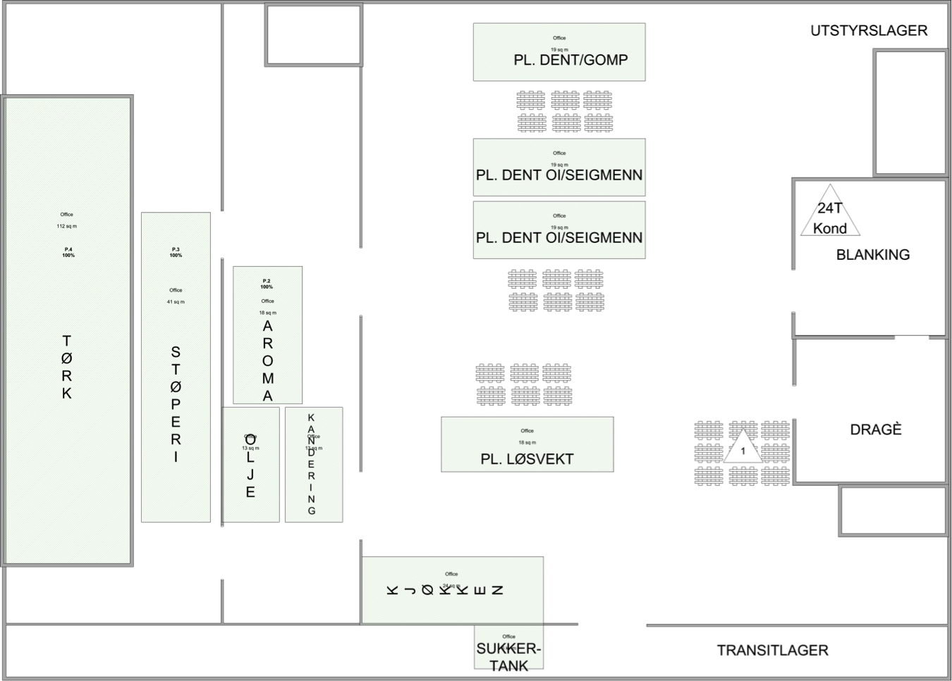

Bakgrunn for valg av layout 1
I forslaget nedenfor har prosjektgruppen relokalisert kjøkkenet med tilhørende sukkertank til en mer sentral plassering, nærmere aroma og olje/kandering. Det håpes at operatører dermed vil kunne ha en sterkere kommunikasjonsevne mellom hverandre og at oversikten over produksjonsprosessen vil bli styrket med mer samlede maskiner. Dragè-avdelingen er flyttet nærmere blankingsprosessen slik at rørtransporten mellom disse ikke er like lang. Ved flytting av dragéavdelingen vil utstyret fra lagerrommet måtte plasseres ved det avskjermede området ved meltørkerommet. Med disse mindre endringene vil det kunne skapes en større grad av flyt innenfor avdelingen.

Flyt innenfor layout 1
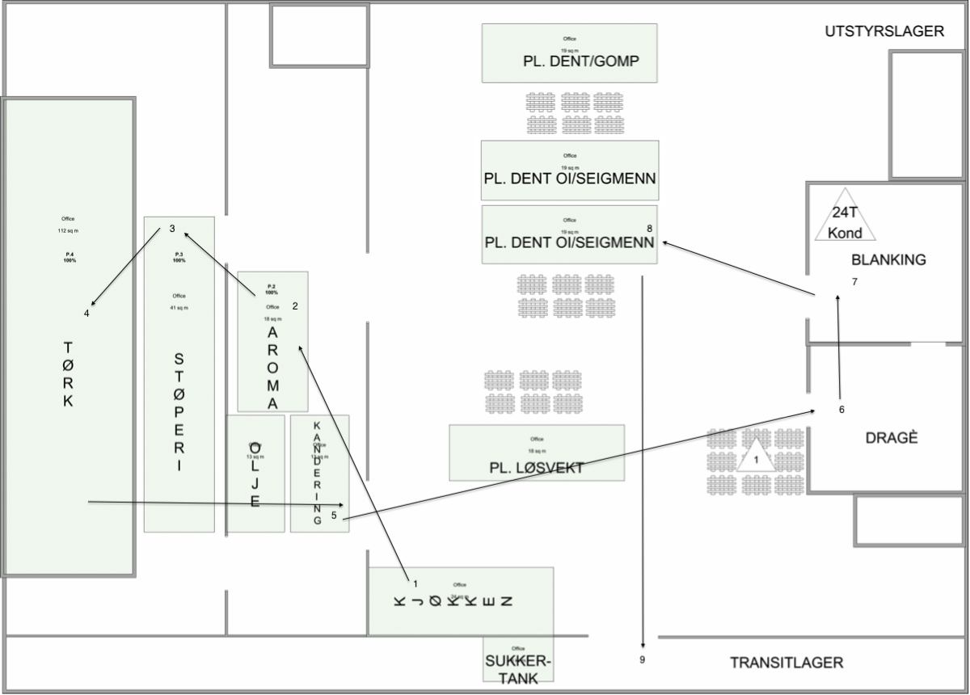

Layout 2 – Større flyt
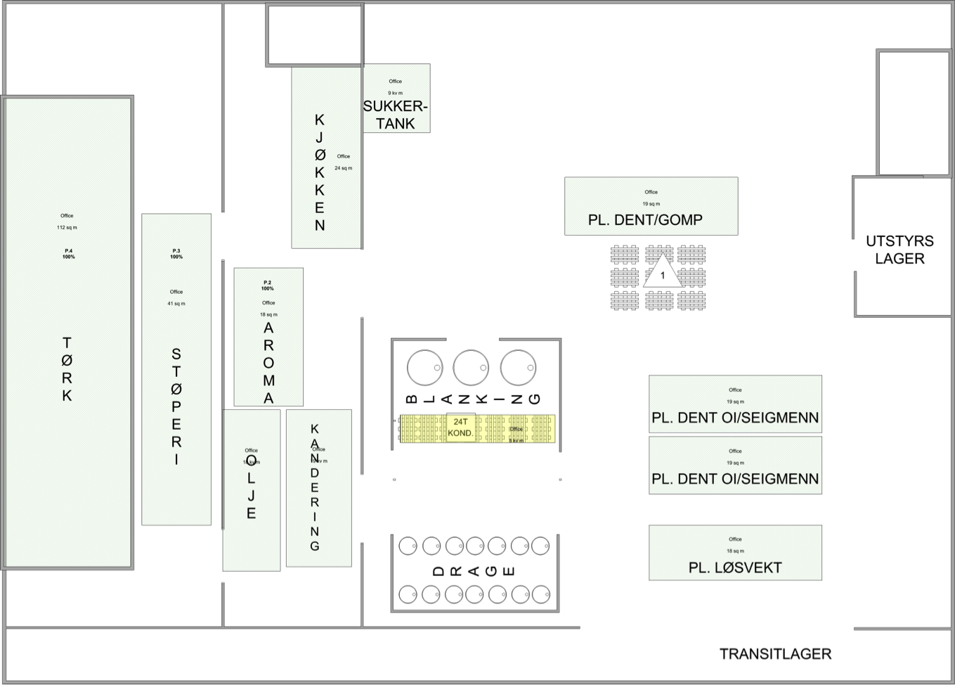

Bakgrunn for valg av layout 2
Forslag 2 til ny layout har til hensikt å skape en mer enveisstyrt flyt, men krever større endringer i lokalet for å fungere optimalt. På samme vis som layout 1 har prosjektgruppen relokalisert kjøkkenet og sukkertanken, men denne gangen til en mer passende posisjon som eliminerer den større bruken av transportrør. Plasseringen av kjøkkenet er svært sentral i målet om en mer inkluderende og åpen kommunikasjonsstrøm mellom operatørene, dette ved å samle maskineriet. Prosessene dragè og blanking var tidligere svært spredt i henhold til flyt og har her blitt flyttet til en mer sentral del av avdelingen. Ettersom ikke alle varer har behov for dragè og blanking kan disse passere fritt mot pakking gjennom den nye løsningen. Prosjektgruppen har her valgt å fjerne det gamle lagerrommet for å kunne skape større plass, til fordel for å benytte det gamle blankingsrommet som nytt lagerrom. Pakkelinjene er blitt flyttet nærmere transittlageret som en del av den nye flyten. For flere forslag til layout, se vedleggsrapport.

Flyt innenfor layout 2

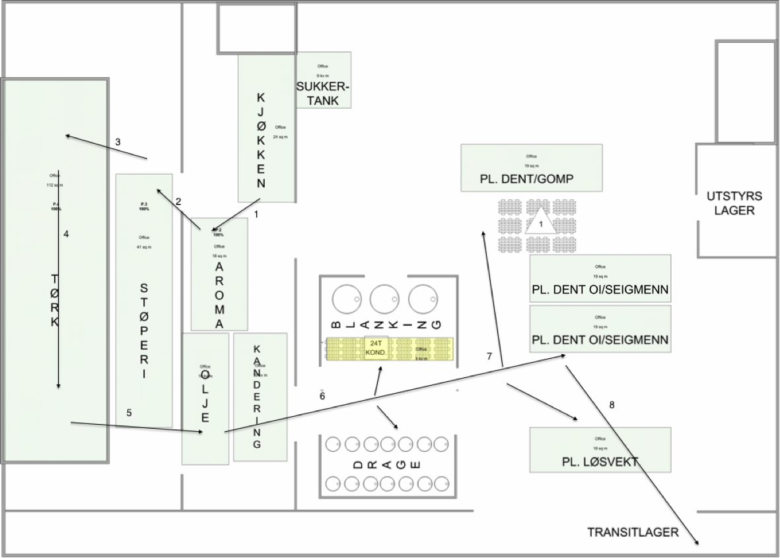

4.8 Resultat

Resultatet som her er presentert representerer de teoretiske nedskjæringer prosjektgruppen har oppnådd ved hjelp av forbedringsforslagene. Tabellen under grafen viser det tallmessige grunnlag prosjektgruppen har for resultatet.

Ordforklaringer:
CSM – Current State Map
FSM – Future State Map
TCT – Total Cycle Time
VA CT – Value Adding Cycle Time
NVA CT – Non Value Adding Cycle Time
LT – Lead Time (Ledetid)
WIP – Work In Progress

 | TCT | VA CT | NVA CT | LT | WIP
CSM | 87 | 80 | 7 | 168 | 168
FSM | 79 | 76 | 3 | 85 | 79
Nedgang | 8 | 4 | 4 | 83 | 89
Ved hjelp av endringer i verdistrømmen har den totale syklustiden for hele verdistrømmen blitt senket med ca. 8 timer. Den verdiskapene tiden er senket noe, dette ettersom produkter ble over-prosessert og tilført mindre verdi enn først antatt. Ikke-verdiskapende tid ble senket noe, men kan muligens bedres ytterligere. Dette mest på bakgrunn av at det finnes mange allerede optimaliserte prosesser som det ikke har lyktes å finne nye løsninger for. Derimot har prosjektgruppen senket ledetiden med 49%, noe som vil hjelpe gjennomstrømningen i svært stor grad.

4.9 Endringer og avvik i prosjektet
Underveis i prosjektet har det forekommet enkelte endringer og avvik fra de originale målsetningene. I prosjektgruppens originale forprosjektrapport forekommer målet ”Gjennomføre analyse av ny varestrøm (Måle effekt av endringer)” som en konkret aktivitet. Etter samtaler med prosjektgruppens interne veiledere og innenfor prosjektgruppen ble dette målet endret, ettersom det ville være få muligheter for fysiske endringer i verdistrømmen før prosjektets slutt. Av denne grunn ble målet endret til ”presentere forslag til en bedret verdistrøm”, noe som fra et teoretisk synspunkt vil kunne benyttes som verktøy ved den faktiske omgjøringen. Dermed ble også milepæl ”endringer gjennomført” fjernet. På bakgrunn av at disse målene endret seg, ble også milepælsplanen oppdatert og timeantallet i prosjektansvarskartet justert. Prosjektgruppens originale forprosjektrapport inkluderte også Gomp som et produkt innenfor analysen, noe som senere ble fjernet. Denne beslutningen ble tatt ettersom produktet ikke tilførte nye vinklinger eller data til analysen.

Del 5 – Diskusjon

Denne siste delen av oppgaven har til hensikt å diskutere på hvilken måte målsetning, problemstillinger og arbeidet i sin helhet har blitt utført og oppnådd. Det vil her trekkes paralleller mellom den problemstilling, utførelse, teori og metodikk som har vært sentral for oppgaven. Som en påminnelse presenteres derfor her oppgavens problemstilling: ”På hvilken måte kan verdistrømmen ved Brynild Gruppens sukkervareavdeling bedres ved hjelp av Leans verktøy og metoder?”. Svaret på denne problemstillingen er flerdelt og kan presenteres som følgende fire hovedområder:

Fjerning av overproduksjon og utnyttelse av flaskehalser

Innenfor dagens situasjon ved sukkervareavdelingen forekommer det store mengder overproduksjon i form av forhåndsbehandling av produkter. Overproduksjon er svært typisk og stadig mer vanlig, spesielt i arbeidet med å opprettholde en korrekt servicegrad, men er teoretisk svært uønsket fra et Lean-synspunkt. Goldratt (2004) påpeker at produksjon etter behov taler sterkt mot overproduksjon, spesielt ettersom overproduksjon fører til stor grad av kapitalbinding. Overproduksjon skaper samtidig en økt risiko for at varer kan bli skadet eller overflødige etterhvert som tendensen fortsetter. Prosjektgruppen har innenfor sukkervareavdelingen i stor grad fjernet behovet for overproduksjon, noe som skaper gode forutsetninger for oppnåelsen av kundekrav og kapasitetsutnyttelse. Nå er det slik at sukkervareavdelingen per dags dato ikke opererer etter faktiske kundekrav, men resultatet av prosjektet håpes å kunne bevise at dersom fremtidige prognoser og faktiske kundekrav sammenfaller innenfor en viss grad, vil det med enkelte endringer være mulig å senke graden av overproduksjon. Prosjektgruppen anser også senkningen av gulvlagret som svært sentralt for å oppnå en bedret verdistrøm. Denne senkningen har sin sammenheng med korrekt utnyttelse av den kapasitet som foreligger ved avdelingen og ettersom det forekommer flere flaskehalser, i form av dragè- og blankings-prosesser er det ikke nødvendig å produsere mer enn kapasiteten for disse. Fra et teoretisk standpunkt sier Goldratts (2004) 5-trinnsmodell for flaskehalsanalyse at en først skal avgjøre hvordan best å utnytte flaskehalsen, som regel ved å sørge for at en kan holde denne gående. Innenfor sin modell nevner Goldratt her flere konkrete tiltak, disse inkluderer innførelse av buffer, defektoppdagelse og produksjon etter behov. For sukkervareavdelingen ble det innført et Lean supermarked med forsyningsmekanismer som et konkret verktøy for utnyttelse av flaskehalsene. Prosjektets tiltak innenfor kapasitetstilpasninger skaper dermed store reduksjoner innenfor ventetid, kapitalbinding og lagertid. Samtidig økes gjennomstrømningshastigheten innenfor leddene dragè og blanking, noe som kan senke gulvlagerets størrelse betraktelig.

Eliminasjon av buffer

Prosjektgruppens forslag til en fremtidig bedret verdistrøm inneholder eliminasjon av buffer ved avdelingen. Dette gjelder spesifikt forhåndsbufferen ved aroma ettersom denne inneholdt varer for fremtidige skift, altså varer som enda ikke var etterspurt. Denne er erstattet med en FIFO bane slik at det ikke lenger produseres varer på forhånd. Til grunn for fjerningen ligger JIT prinsippene som presiserer at en ikke skal produsere mer enn hva kunden har bedt om, en bør heller ikke produsere mer enn hva produksjonsprosessene kan holde tritt med (Goldratt, 2004). Derimot kan bruken av buffer også sees som et positivt tillegg i den forstand at den kan være behjelpelig ved utnyttelsen av flaskehalser. Goldratts (2004) ToC foreslår innførelsen av nettopp buffer som et virkemiddel for utnyttelse av flaskehals. Da det finnes velbegrunnede syn for både bruk og eliminasjon av buffer, har prosjektgruppen ansett det slik at bruk av buffer i sukkervareavdelingen ikke er nødvendig på de steder hvor det forekommer stor grad av automatikk og dermed flyt og har derfor fjernet denne.
Reduksjon og opprettholdelse av gode omstillingstider

Prosjektets resultat og analyse har satt et sterkt fokus på hvilke tiltak som er sentrale innenfor omstillinger i sukkervareavdelingen. I henhold til SMED (Bicheno og Holweg, 2009) er reduksjonen og opprettholdelsen av en lav omstillingstid en svært gunstig situasjon for enhver bedrift. Prosjektgruppens forslag til bruken av visuelle hjelpemidler, sammen med verktøyet ”Kaizen Blitz” vil være med å oppnå en mer effektiv og mer konsekvent omstillingsprosess. Bruken av ”Kaizen Blitz” har mange fordeler, dette spesielt i form av at den involverer alle berørte parter , samtidig som den åpner for tverrfaglig samarbeid på tvers av arbeids- og ansvarsområder. Men det finnes også åpenbare ulemper ved gjennomføringen, ”Kaizen Blitz” er en lang og tidvis krevende prosess, hvor det forutsettes godt engasjement og læringsvilje for å kunne oppnå gode løsninger. Denne viljen og engasjementet henger tett sammen med målet om skape en lærende organisasjon (Klev og Levin, 2009). På samme tid er det kanskje også slik at det etter fullendt prosess kan oppstår situasjoner hvor de nye løsningene er for krevende, dette er noe som skaper store svingninger og kan senke pågangsviljen til å opprettholde gode rutiner. På bakgrunn av både fordeler og ulemper med bruken har prosjektgruppen ansett verktøyet som svært passende for oppnåelsen av en bedret verdistrøm.

Endring av layout

Prosjektgruppen har ansett det som hensiktsmessig å skape en mer flytbasert layout med større bruk av ”celler” innenfor produksjonen. Den nye layouten vil sørge for større oversikt og enklere kommunikasjon mellom operatører og involverte, samtidig som den tar hensyn til selve verdistrømmens utforming. Innenfor layoututvikling finnes det flere teoretiske rammer, av de to vanligste finner en den funksjonelle layout, og den flytbaserte layout, begge former for design har sine fordeler og ulemper. Teoretisk sett vil bruken av en funksjonell layout være best der det forekommer lange ensartede serier, for eksempel innenfor masseproduksjon. Kjerneprinsippet bak denne typen layout er slik at alle maskiner med tilnærmet samme funksjon blir plassert på slik måte at produktene blir dyttet frem og tilbake mellom de ledige prosessene (Bicheno og Holweg, 2009). Selv om denne typen layout kan være økonomisk forsvarlig innenfor effektivitet, finnes det flere ulemper som veier mot bruken. Av disse kan det nevnes kvalitetsnedsettelse, ventetid og mangel på tverrfaglig kompetanse i arbeidet. Flytbasert layout har på sin side den fordel at en her kan ta selve verdistrømmen til hjelp i utformingen, på denne måten kan en sørge for mindre ventetider, samt at dersom en benytter seg av celledesign vil en kunne oppfordre til større tverrfaglighet (Bicheno og Holweg, 2009). Etter prosjektgruppens mening vil bruken av celler og flytbasert layout være en styrke innenfor sukkervareavdelingen, spesielt ettersom cellebruk vil passe godt i henhold til gulvlagerets funksjon.
Som et siste emne har prosjektgruppen valgt å ta med bruken av sikkerhetslager. Dette er et tema som befinner seg utenfor oppgavens avgrensning, men som likevel anses som en viktig del av problemstillingens løsning.
Senkning av sikkerhetslager
Nåværende sikkerhetslager er satt til ca. 14 dager, ettersom det stilles svært høye krav til servicegrad. Teorien innenfor lagerstyring og lagerprinsipper sier at sikkerhetslageret skal være med på å sikre at varer alltid kan leveres, dersom omsetningslagret skulle tømmes. Grunner til å opprettholde et fornuftig sikkerhetslager er spesielt viktig dersom det skulle vise seg at uforutsette hendelser inntreffer, dette kan eksempelvis være stopp i produksjon, eller feilberegninger innenfor prognostisering. Selv om bruken av sikkerhetslager skaper gode forutsetninger for å opprettholde en sterk servicegrad, bør ikke dets kapasitet være større enn absolutt nødvendig, lageret er til som en sikkerhet og ikke en utvidelse eller erstatning av omsetningslager (Persson og Virum, 2011). Fra et logistisk synspunkt er sikkerhetslageret dermed en naturlig del av en lagerstyringsprosess, så fremst det benyttes hensiktsmessig. Derimot finnes det flere syn på hvordan lager og lagringsprinsipper har sin innvirkning i produksjonen. Just in Time (JIT) er et av Leans sentrale prinsipper, hvor lagerbeholdningens mål er å være så lav som overhodet mulig. Persson og Virum (2011) påpeker at bruken av JIT som verktøy for en lav lagerbeholdning skaper større grad av effektivitet og muliggjør hurtige tilpasninger til forandring, samtidig som det senker kostnader vedrørende forsyning, produksjon og distribusjon. Den lave bruken av lager svarer dermed til JITs hovedbudskap om å kunne produsere: riktig del, i riktig mengde, til riktig tid. Det håpes at det basert på resultatene i rapporten kan spekuleres i hvordan bruken av sikkerhetslager kan trappes ned, eller fjernes. Dette er noe som bør gjøres forsiktig og over lengre tid, men en kan her eksempelvis begynne med testperioder av et 10 dagers lager, for så å gå nedover. Målet er her selvsagt å senke lageret til et minimum, Ohno (1988) påpeker at en bør ”dytte” til ting går galt, for så å legge seg rett over denne grensen.

Bruk av metodikk

Gjennom oppgavens utførelse har prosjektgruppen ansett bruken av verdistrømsanalyse (VSM) som mest sentral for å oppnå resultater og dermed svar på problemstillingen. Bruken av VSM-verktøyet har åpnet for å systematisk kunne holde oversikt og spore den nåværende situasjon, samt hvilket resultat de enkelte endringer har muliggjort. Ved hjelp av VSM fikk prosjektgruppen et godt innblikk i alle leddene av produksjonen og god innsikt i den nåværende situasjon ved avdelingen. Kartleggingen av avdelingen ga et svært konkret bilde av hvor de ulike forbedringspotensialer lå, på samme tid som den tydelig belyste flere uromomenter i produksjonen, dette i form av uutnyttede flaskehalser, store lagre, overproduksjon osv. Prosjektgruppen anser metodikkens styrke i det faktum at opplysningene som finnes innenfor kart og analyse senere kan benyttes som grunnlag for fremtidige vurderinger. Dette samtidig som det kan skapes en situasjon hvor en kan sammenlikne effektivitet og egnethet av de forslag som fremkommer av endringene. Bruken av VSM har dessverre også sine begrensninger, dette har også vært tydelig innenfor sukkervareavdelingen hvor analyse av flere produkter på samme tid har vært nødvendig. Selv om metodikken har vært solid og gitt resultater har det tidvis vært vanskelig å skape et troverdig bilde innenfor en produksjonsprosess med svært forskjellige varianter av produkter. Metodikkens største svakhet ligger utvilsomt i at kartleggingen kan være vanskelig å tolke for utenforstående som ikke har vært involvert i prosessen.

Hvor godt var resultatet?
Prosjektgruppen anser prosjektet som vellykket og med gode resultater innenfor de parametere og forventinger de selv har satt seg, men at resultatet muligens er noe ufullstendig. Med dette menes det spesielt det faktum at prosjektgruppens arbeid har skapt gode teoretiske resultater, men at forbedringsforslagene ikke er testet. Det skal her også nevnes at prosjektgruppen valgte å begrense produktets reise innenfor avdelingen, hvor enkelte deler av produktets livsløp ble ignorert. På tross av dette vil prosjektgruppen si at resultatet støtter oppom de målene som ble satt for oppgaven, men at det kan oppstå situasjoner hvor resultatene vil gå imot interne målsetninger i bedriften.

Hvor pålitelig var informasjonen?
Resultatet av prosjektet ved sukkervareavdelingen er basert på flere kilder, disse kildene omfatter egne observasjoner, samt datainnsamlinger fra både leder- og arbeidernivå, noe som har skapt et svært bredt datagrunnlag for prosjektgruppen. Denne datamengden har vært svært behjelpelig i arbeidet med oppgaven, men har tidvis vært misvisende, feil, eller tvetydig. Prosjektgruppen er generelt innforstått med at informasjon er et subjektivt emne og at flere vinklinger av samme emne kan gi ulike svar på spørsmål, størst var derimot diskrepansen mellom leder- og arbeidernivå. Mens arbeidere gjerne diskuterte på bakgrunn av faktiske erfaringer, ble det på ledernivå diskutert ut ifra stillestående annenhåndsdata, noe som førte til flere vinklinger i informasjonsinnhentingen. Dette har vært svært nyttig for prosjektgruppen og basert på data fra begge parter har prosjektgruppen forsøkt å skape et så troverdig bilde av avdelingen som overhodet mulig.

Videre arbeid
Som et videre arbeid for sukkervareavdelingen foreslås det å sette fokus på enkelte punkter. Disse punktene omfatter spesielt utprøvelse og testing av de ulike forbedringsforslag prosjektgruppen har kommet frem til, slik at virkningen av disse kan bli kjent. Ohno (1988) fastsetter at dersom en ønsker å prøve noe, bør en gjøre nettopp dette. Som et videre arbeid kan det også settes fokus på batchstørrelse og senkningen av denne. Prosjektgruppen har foreslått en mindre endring av batchstørrelse innenfor enkelte deler av avdelingen, derimot er det mulig at denne kan senkes ytterligere.

Refleksjon

Gjennom arbeidet med dette prosjektet har prosjektgruppen fått stor praktisk erfaring i hvordan arbeid i en faktisk bedrift fungerer på daglig basis og også hvordan et gruppearbeid av denne størrelsen arter seg. Prosjektet har vært lærerikt, utfordrende, karakterbyggende og underholdende.

Det å få mulighet til å arbeide innenfor selve bedriften har vært et stort pluss for oppgaven og personlige erfaringer. Prosjektgruppen har opplevd stor støtte og gode tilbakemeldinger fra både interne og eksterne veiledere, noe som har styrket prosjektets troverdighet enormt. Arbeidet i bedriften har foregått i samråd med personer fra forskjellige avdelinger, noe som har ført til et godt innblikk i hele prosessen. Dette samtidig som det har gitt prosjektgruppen den nødvendige informasjon og dybden som var nødvendig for å gjennomføre arbeidet.

Arbeidet innad i prosjektgruppen har vært godt og givende, på samme tid som det har vært utfordrende og spennende. Dette er første gang alle prosjektmedlemmene har arbeidet sammen i team og også første gang arbeidet har foregått over en slik samlet tidsperiode. Det å arbeide sammen på daglig basis har skapt samhold og tilhørighet, både gjennom enighet og gjennom diskusjoner og uenighet. Selv om dette har forekommet, har diskusjoner og uenigheter blitt benyttet konstruktivt til å styrke samholdet i gruppen og det faglige resultatet av prosjektet.

Prosjektgruppen er svært fornøyd med det resultatet de har oppnådd og den innsats som er utført innenfor prosjektet. Det at prosjektgruppens forslag og endringer har mottatt både ros og kritikk har vært en stor del av læringsprosessen, på samme tid som det skaper stolthet og tillitt for selve resultatet. Selv om resultat er uprøvd har prosjektgruppen stor tillit til den grunnleggende teori og metodikk som har vært benyttet.

Kildehenvisning

- Banken, K., & Aarland, R. (2003). Logistikk, ledelse og marked. Bergen: Fagbokforlaget.
- Bicheno, J., Holweg, M., & Bicheno, J. (2009). The Lean toolbox: the essential guide to Lean transformation. Buckingham: PICSIE Books.
- Bjørnland, D., Persson, G., & Virum, H. (2001). Logistikk: et lederansvar. Oslo: Norsk Gyldendal.
- Dalland, O. (2012). Metode og oppgaveskriving for studenter. Oslo: Gyldendal akademisk.
- Erlien, B. (2006). Intern kommunikasjon: planlegging og tilrettelegging. Oslo: Universitetsforlaget.
- Fagerberg, J., Mowery, D. C., & Nelson, R. R. (2005). The Oxford handbook of innovation. Oxford; New York: Oxford University Press.
- Gjelsvik, M. (2007). Innovasjonsledelse : ledelse av innovasjon og internt entreprenørskap. Bergen Trykkforlag: Bergen Trykkforlag.
- Goldratt, E. M. (2004). The goal: a process of ongoing improvement (3rd rev. ed., 20th anniversary ed.). Great Barrington, MA: North River Press.
- Halvorsen, K. (2008). Å forske på samfunnet; en innføring i samfunnsvitenskapelig metode. Cappelen Akademisk.
- Historie - Brynildgruppen.no. (2014, januar 12). Hentet 12. januar 2014, fra http://www.brynildgruppen.no/om-oss/historie
- Hvem er vi? - Brynildgruppen.no. (2014, januar 12). Hentet 12. januar 2014, fra http://www.brynildgruppen.no/om-oss/hvem-er-vi
- Imai, M. (1986). Kaizen (Ky’zen), the key to Japan’s competitive success. New York: Random House Business Division.
- Johnstad, T., Giæver, T., & Holtskog, H. (2012). Lean på norsk: med erfaringer fra Raufoss-industrien (1. utg.). Oppland: Opplandske bokforl.
- Karlsen, J. T. (2005). Kommunikasjon : målstyrt samarbeid og informasjon (3. utg.). slo : Gyldendal undervisning.
- Karlsen, J. T., & Gottschalk, P. (2008). Prosjektledelse fra initiering til gevinstrealisering (2. utg.). Universitetsforlaget.
- Klev, R., & Levin, M. (2009). Forandring som praksis: endringsledelse gjennom læring og utvikling. Bergen: Fagbokforlaget.
- Lean ordliste | Teknologisk Institutt. (udatert). Hentet 14. februar 2014, fra http://www.teknologisk.no/Virksomhetsutvikling/Lean/Lean-ordliste
- Levin, M., & Rolfsen, M. (2004). Arbeid i team: læring og utvikling i team. Bergen: Fagbokforlaget.
- Liker, J. K. (2004). The Toyota way: 14 management principles from the world’s greatest manufacturer. New York: McGraw-Hill.
- Meadows, D. H., & Wright, D. (2009). Thinking in systems: a primer. London: Earthscan.
- Ōhno, T. (1988). Toyota production system: beyond large-scale production. Cambridge, Mass: Productivity Press.
- Product Flow. (udatert). Hentet 1. mai 2014, fra http://www.teiminc.com/product_flow.htm
- reliabilitet – Store medisinske leksikon. (2014, januar 17). Hentet 17. januar 2014, fra http://sml.snl.no/reliabilitet
- Rolfsen, M., & Ringen, G. (2012). Rapport - 1 Mai - 2012 Lean Operations. Rolfsen, Monica v/ NTNU.
- Rother, M., & Shook, J. (1999). Learning to See: Value Stream Mapping to Add Value and Eliminate MUDA. Lean Enterprise Institute.
- Rother, M., Shook, J., Rother, M., Womack, J. P., & Lean Enterprise Institute. (1999). Training to see a value stream mapping workshop. Brookline, Mass.: Lean Enterprise Institute.
- Selve situasjonsvurderingen. (udatert). Hentet 26. mai 2014, fra http://home.online.no/~steinny/Kap12/selve_situasjonsvurderingen.htm
- systemteori – internasjonal politikk – Store norske leksikon. (udatert). Hentet 20. mai 2014, fra http://snl.no/systemteori/internasjonal_politikk
- US EPA, O. (udatert). 5S | Lean Manufacturing and the Environment | US EPA. Data & Tools. Hentet 24. januar 2014, fra http://www.epa.gov/lean/environment/methods/fives.htm
- Virum, H., & Persson, G. (2011). Logistikk og ledelse av forsyningskjeder. Gyldendal akademisk.
- Visjon & verdier - Brynildgruppen.no. (2014, januar 12). Hentet 12. januar 2014, fra http://www.brynildgruppen.no/om-oss/visjon-verdier
- Westhagen, H., Hoff, K. G., & Faafeng, O. (2008). Prosjektarbeid (6. utg.). Gyldendal akademisk.
- What is value stream? definition and meaning. (udatert). Hentet 29. januar 2014, fra http://www.businessdictionary.com/definition/value-stream.html
- Womack, J. P., Jones, D. T., & Roos, D. (2007). The machine that changed the world: the story of lean production--Toyota’s secret weapon in the global car wars that is revolutionizing world industry. New York: Free Press.

Rolfsen, M., og Ringen, G. (2012). Rapport - 1 Mai - 2012 Lean Operations. Rolfsen, Monica. v/ NTNU.
What is value stream? definition and meaning. (udatert). Hentet 29. januar 2014, fra http://www.businessdictionary.com/definition/value-stream.html
reliabilitet – Store medisinske leksikon. (udatert). Hentet 17. januar 2014, fra http://sml.snl.no/reliabilitet

